**数字化企业模拟大作业**

**课程总结报告**

**（团队总结部分）**

**机构名称： 五彩梦童车制造有限公司**

**CEO： 高 鑫 源**

**指导教师：肖红彦**

**武汉理工大学管理学院信管系**

**2018 年 5 月**

目录

1 机构组建 4

1.1 机构名称：五彩梦童车制造有限公司 4

1.2 主管上岗 4

1.3 组织结构 4

1.4 人才招聘 5

1.5 竞聘上岗 7

1.6 员工档案 13

2 岗位职责 14

2.1CEO岗位职责 14

2.2企管部经理岗位职责 14

2.3人力资源部经理岗位职责 15

2.4财务部经理岗位职责 15

2.5销售部经理岗位职责 15

2.6采购部经理岗位职责 16

2.7生产计划部经理岗位职责 17

2.8仓储部经理岗位职责 17

2.9行政助理岗位职责 18

2.10人力资源助理岗位 19

2.11财务会计岗位职责 19

2.12成本会计岗位职责 20

2.13出纳岗位职责 20

2.14市场专员岗位职责 21

2.15销售专员岗位职责 22

2.16采购员岗位职责 22

2.17车间管理员岗位职责 23

2.18计划员岗位职责 24

2.19仓管员岗位职责 25

3 企业初步认知 26

3.1 总经理召集会议，绘制企业画像 26

3.2 期初数据解读 26

4 探究企业经营管理的本质 30

4.1 勾选关键业务 30

4.2 绘制业务流程图 31

4.2.1 采购部 31

4.2.2 财务部 35

4.2.3 生产计划部 42

4.2.4 营销部 44

4.2.5 仓储部 48

4.3 企业内部关系图 49

4.4 企业外部关系图 50

4.5 演绎业务流程 51

4.5.1 根据业务流程粘贴业务单据并讲解 51

4.5.1.1 采购部 51

4.5.1.2 财务部 54

4.5.1.3 生产计划部 60

4.5.1.4 营销部 64

4.5.1.5 仓储部 66

4.5.2 成员模拟表演业务流程 68

5 团队总结 74

5.1 团队成员总结 74

5.1.1财务经理樊培培 74

5.1.2成本会计李孟钰 75

5.1.3出纳杜俊健 77

5.1.4财务会计胡子豪 78

5.1.5采购经理潘梦雪 79

5.1.6采购员王静 80

5.1.7仓储部经理杨帆 83

5.1.8仓管员杨杰 84

5.1.9行政助理俞倩文 86

5.1.10人力资源部经理龚梦玲 89

5.1.11人力资源助理廖倩梦 90

5.1.12生产计划经理吴宇 91

5.1.13车间管理员栾松林 92

5.1.14计划员乔勇健 93

5.1.15市场专员程欣伟 94

5.1.16销售专员占晨琳 95

5.1.17营销部经理杨谨铭 96

5.2 CEO总结 97

5.1小结 97

5.2实训部分 97

5.3管理部分 97

5.4团队部分 98

5.5与自己专业对接 98

5.6个人职业规划 98

5.7意见和建议 99

5.8展望 99

# 机构组建

## 机构名称：五彩梦童车制造有限公司

## 主管上岗

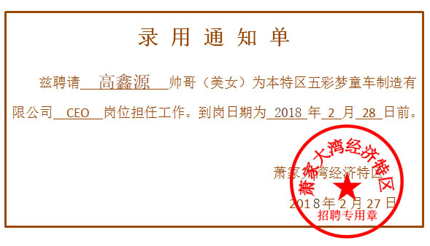

## 组织结构

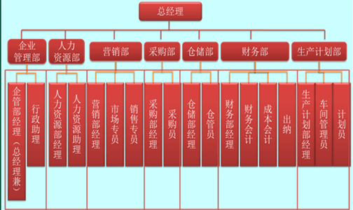

## 人才招聘

1.4.1招聘时间、岗位及负责人

①2018年3月3日—2017年3月4日进行第一轮招聘，招聘岗位分别是人力资源部、财务部、销售部、采购部、生产计划部、仓储部等六个部门的部门经理，招聘负责人为CEO。

②2018年3月5日—2017年3月6日进行第二轮的招聘，招聘岗位是企业各部门经理以下的职位，如行政助理、人力资源助理、财务成本人员、销售专员、仓库管理员等。招聘负责人为人力资源部经理。

1.4.2招聘过程

①招聘通知：

四个童车制造有限责任公司通过商贸集团进行联合招聘，招聘通知首次由商贸集团在学习大群统一公开发布，之后本公司就公司的经营理念等情况进行详细介绍并发布相关招聘信息，吸引有才之士自愿加入本公司。招聘通知写明招聘的岗位、招聘方式、招聘时间等

②招聘方式：

为保证招聘工作的公平公正开展，两次招聘采取“盲选”的招聘方法，有意愿向公司本公司投简历的同学在简历中不能够透露自己的真实姓名，只能够写上自己的编号。

投简采取线上发送邮件到指定邮箱的方式，由招聘负责人按照各岗位相关要求进行审核，招聘结果出来后第一时间以邮件的方式通知应聘人员并将应聘成功的人员名单在学习大群进行公示。

③宣传方式：

线上：在本课程学习群宣传公司的经营理念、企业文化等，激起应聘者的兴趣，鼓动大家加入我们。同时制作了别具特色的招聘海报，吸引大家的目光。招聘海报如下：



## 竞聘上岗

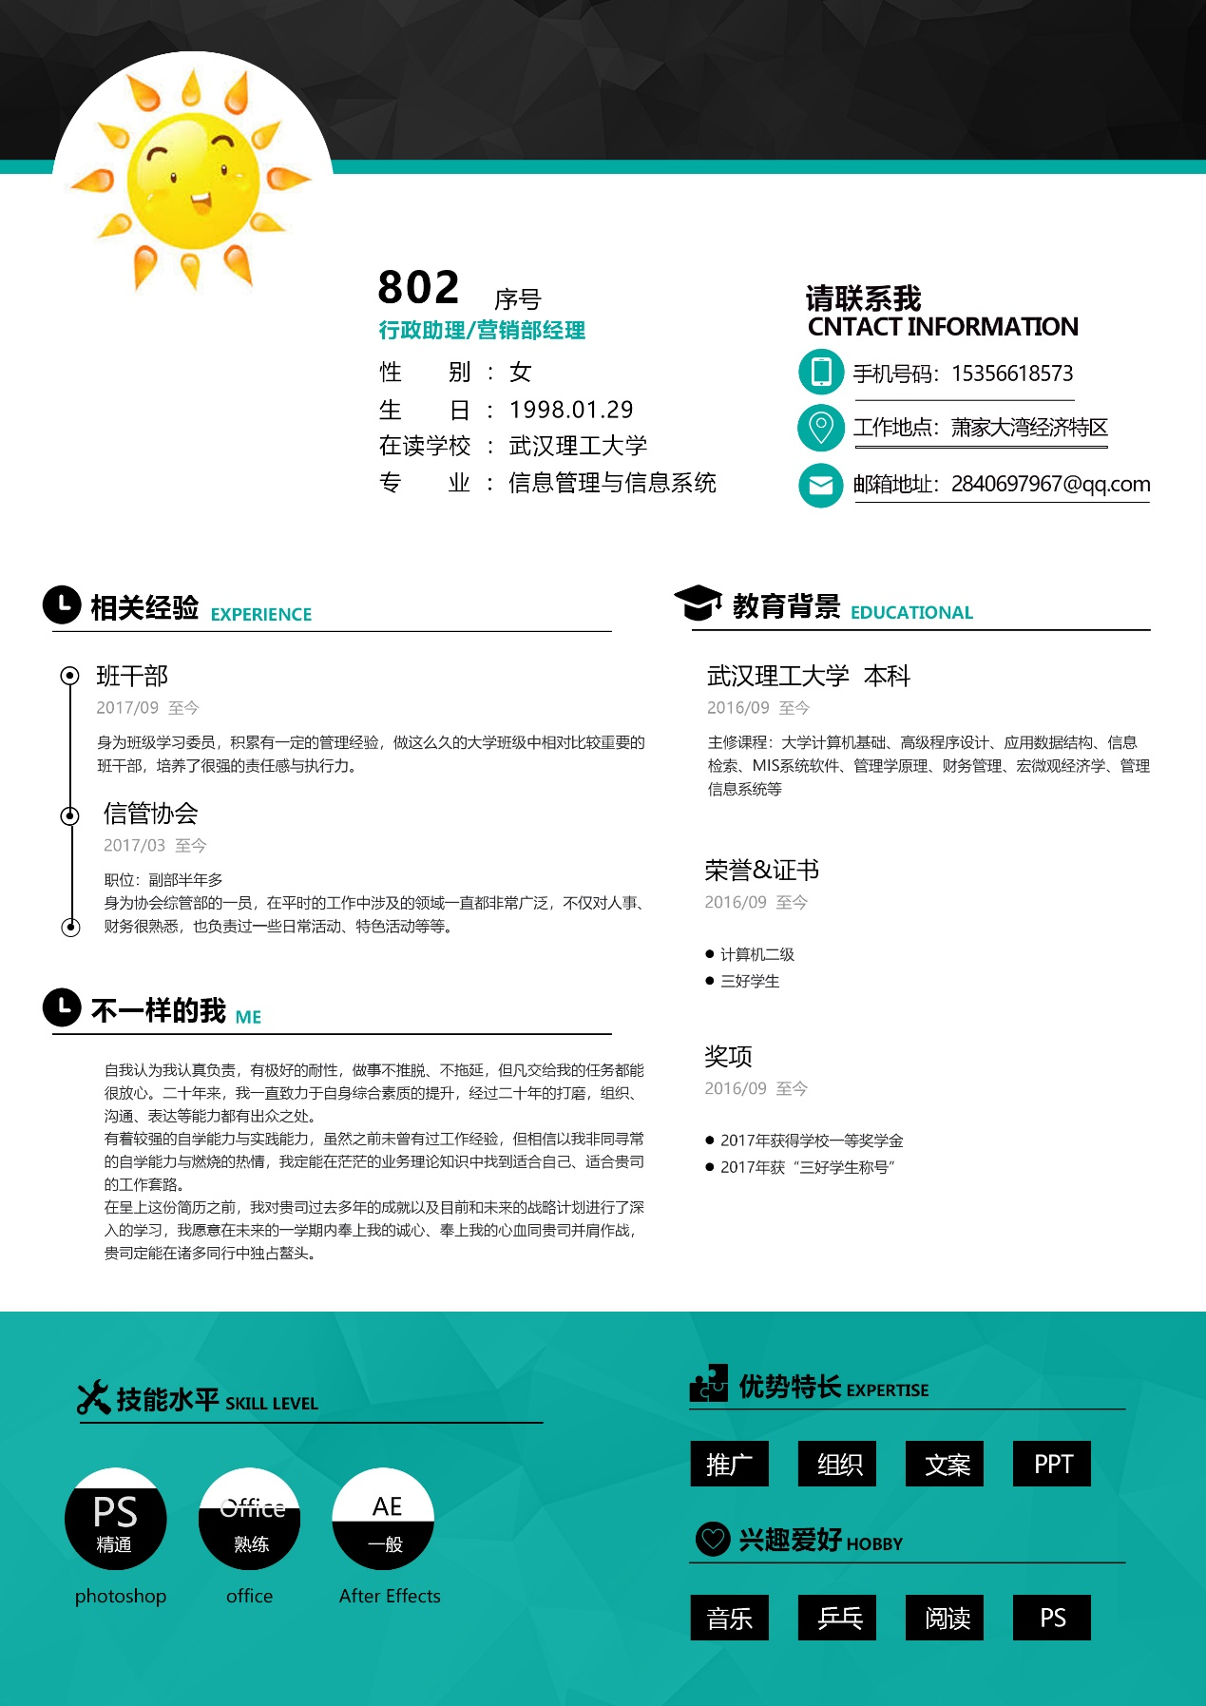

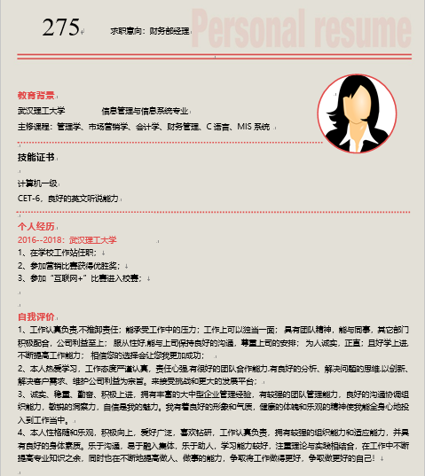

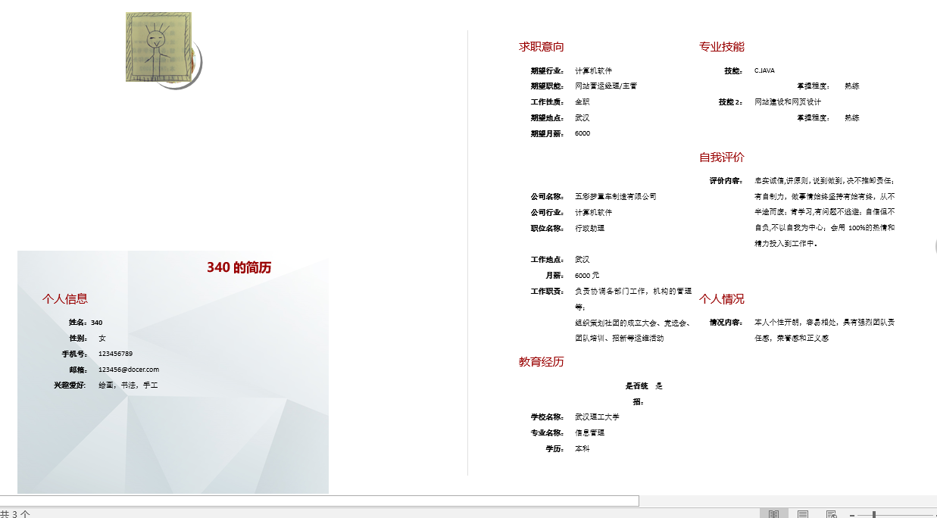

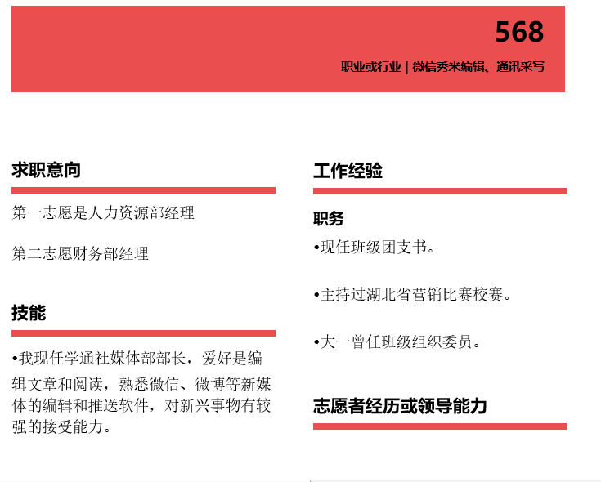

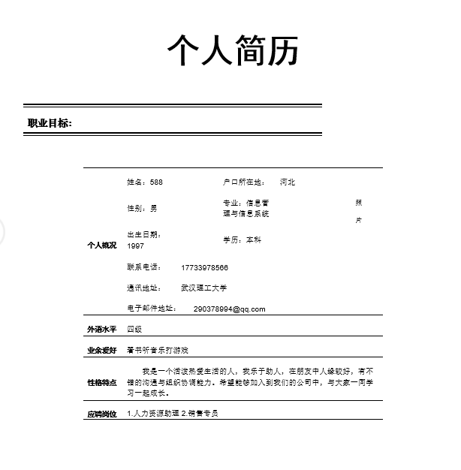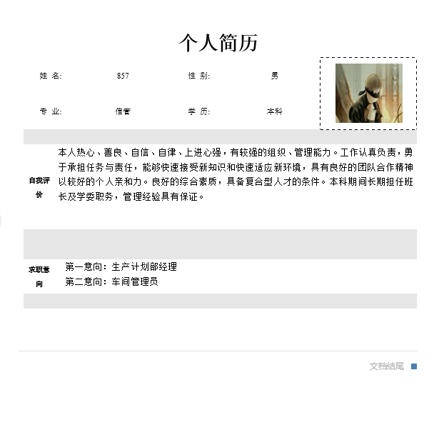

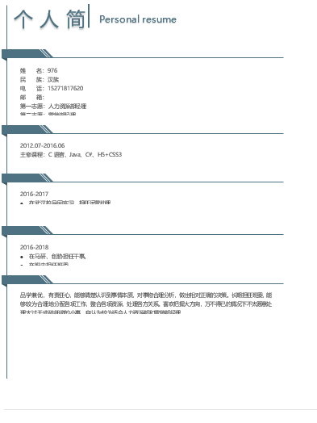

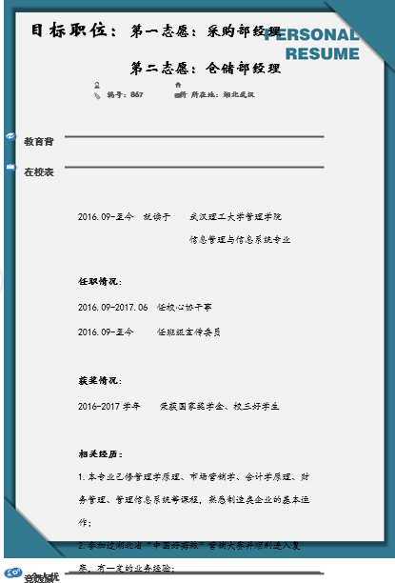

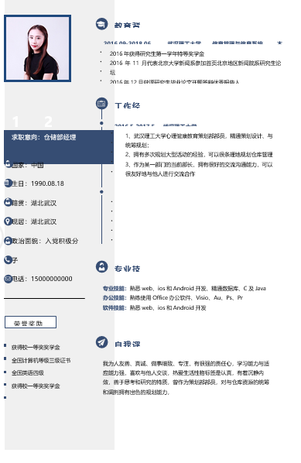

## 员工档案

|  |  |  |  |  |
| --- | --- | --- | --- | --- |
| **岗位** | **姓名** | **班级** | **学号** | **联系方式** |
| 总经理 | 高鑫源 | 信管1602 | 0121603490219 | 18142029969 |
| 行政助理 | 俞倩文 | 信管1603 | 0121603490333 | 15356618573 |
| 人力资源部经理 | 龚梦琳 | 信管1602 | 0121603490233 | 15927341137 |
| 人力资源助理 | 廖倩梦 | 信管1601 | 0121603490123 | 13129928108 |
| 营销部经理 | 杨谨铭 | 信管1602 | 0121603490203 | 15271817620 |
| 市场专员 | 程欣伟 | 信管1603 | 0121603490314 | 15927539517 |
| 销售专员 | 占晨琳 | 信管1601 | 0121603490130 | 15271851189 |
| 采购部经理 | 潘梦雪 | 信管1603 | 0121603490325 | 13277012927 |
| 采购员 | 王静 | 信管1602 | 0121603490231 | 15271897117 |
| 仓储部经理 | 杨帆 | 信管1602 | 0121603490217 | 18186464149 |
| 仓管员 | 杨杰 | 信管1602 | 0121603490215 | 13576843769 |
| 财务部经理 | 樊培培 | 信管1603 | 0121603490323 | 13018056236 |
| 出纳 | 杜俊健 | 信管1603 | 0121603490319 | 15867518569 |
| 成本会计 | 李孟钰 | 信管1602 | 0121603490223 | 15327129804 |
| 财务会计 | 胡子豪 | 信管1602 | 0121603490202 | 15927666275 |
| 生产部经理 | 吴宇 | 信管1602 | 0121603490207 | 15927556396 |
| 计划员 | 乔勇健 | 信管1602 | 0121614660111 | 15261905213 |
| 车间管理员 | 栾松林 | 信管1602 | 0121603490216 | 15629118991 |

# 岗位职责

# 2.1CEO岗位职责

1. 根据董事会或集团公司提出的战略目标，制定公司战略，提出公司的业务规划、经营方针和经营形式，经集团公司或董事会确定后组织实施;

2. 主持公司的基本团队建设、规范内部管理;

3. 拟订公司内部管理机构设置方案和基本管理制度;

4. 审核签发以集团名义发出的文件;

5. 召集、主持集团办公会议，检查、督促和协调各部门的工作进展，主持召开行政例会、专题会等会议，总结工作、听取汇报;

6. 主持集团的全面经营管理工作，组织实施董事会决议;

7. 向董事会或集团公司提出企业的更新改造发展规划方案、预算外开支计划;

8. 处理公司重大突发事件;

9. 推进公司企业文化的建设工作。

# 2.2企管部经理岗位职责

1.统筹领导、主持监督部门各项工作，协调各方资源，确保部门各项职能的实现；  
2.领导本部门人员搞好公司经营情况分析工作，组织人员对公司所处的内外部环境进行监测和分析工作，并在常务副总经理、总经理助理的指导下，组织本部门人员编制适合本公司的经营发展战略和年度经济运营计划；  
3.组织人员并协同各下属经营机构落实、控制公司发展战略和年度发展计划；完成对下属经营机构日常管理的指导、控制以及经营数据的收集和分析等工作；  
4.组织、领导本部门人员做好公司重大投资项目的计划和前期可行性分析等工作；　  
5.在公司常务副总经理的领导下，组织并负责重大经济合作项目的立项、洽谈、审批及其他管理工作；  
6.领导本部门人员并协调其他有关职能部门共同完成对各部门、下属经营机构的经营业绩考核等工作；对照季度、年度等下达的各项任务指标和作业程序所规定的时效，公平、公正、公开的评价部门和下属的各项成果与贡献；  
7.领导本部门人员完善公司各项管理制度，负责各项作业流程的建立、修订和完善；  
8.公司各部门之间综合协调及对各项工作的督导和检查，以及各阶段重大会议的参与、组织与主持；  
9.组织并负责整个公司的技术进步和科技管理工作；  
10.领导并组织公司法制化管理工作。

# 2.3人力资源部经理岗位职责

1.根据公司发展，拟定人力资源需求、开发、配置计划及各部门人员编制计划，审

核各部门人员配置情况；对公司各项规章制度的监督与执行；

2、参与公司绩效管理、考勤管理等工作；

3、对公司奖惩规定的监督与执行；

4、负责员工考勤、调休、请假、加班管理与统计；

5、办理员工的入职、离职等工作。

6、负责员工档案管理及维护，负责员工劳动合同的管理；

7、负责人事表格、资料的制作、收集整理；

8、负责建立健全公司招聘、培训、工资、保险、福利、绩效考核等人力资源制度建。

# 2.4财务部经理岗位职责

1、全面负责财务部的日常管理工作；

2、组织制定财务方面的管理制度及有关规定，并监督执行；

3、制定、维护、改进公司财务管理程序和政策，制定年度、季度财务计划；

4、负责编制及组织实施财务预算报告，月、季、年度财务报告；

5、负责公司全面的资金调配，成本核算、会计核算和分析工作；

6、负责资金、资产的管理工作；

7、监控可能会对公司造成经济损失的重大经济活动；

8、管理与银行及其他机构的关系；

9、协助财务总监开展财务部与内外的沟通与协调工作；

10、完成上级交给的其他日常事务性工作。

# 2.5销售部经理岗位职责

1、负责建立一支强有力的营销队伍，指导销售人员不断学习、更新专业知识，提高销售技巧，以适应市场的变化。

2、根据爱贝尔的近期和远期经营目标，综合市场情况，参与公司市场营销战略的决策。  
3、指导公司对内、对外的各种广告活动，制定公司短期和长期的宣传推广计划，报CEO审批后执行。  
4、负责公司的宣传推广工作，积极参与配合生产部对童车产品的更新、改造和组合开发，提高公司的声誉和影响力。  
5、研究和掌握国内外童车市场动态和客户的潜在需求，汇集整理对外销售策略，定期向CEO提交书面报告   
6、与各部门建立良好的协作关系，广泛听取客户意见，处理重大投诉，以确保销售计划的实施和落实**。**  
7、保持同上级管理部门、大集团大公司、政府部门等的密切联系，并同各个客户建立长期、稳定、良好的合作关系。

8、月底做好当月公司营运状况分析与下月营销部工作计划，交CEO审批。

9、 对重点客户每月定期或不定期专访以了解爱贝尔童车产品的使用情况，并把有关信息反馈给相关部门。

10、围绕公司计划制定本部门详细工作计划，并督导实施，跟踪验证。  
11、定期对部门人员进行绩效评估，按照公司的奖惩制度进行奖惩，不断提高营销部人员的思想素质、专业技能、组织活动能力、开拓进取精神，培养销售人员高度的责任感。

# 2.6采购部经理岗位职责

1. 负责汇总使用部门物资的申请采购，编制采购计划，经过领导的审核后组织实施。
2. 负责省内外的订货，并要参与到货后的检查验收工作。
3. 要对采购工作进行统筹策划，合理的控制商品的采购价格
4. 要组织实施采购，并要亲自参与退、换货的管理。
5. 要制定采购部年度的工作目标和工作计划，经过上级审核后实施。
6. 负责制定采购部的工作程序和相应的规章制度，并在经过领导批准后组织施行。
7. 要定期检查，监督处理采购员的工作程序，实施细则以及规章制度的施行情况。
8. 要准确及时向下级传递上级领导的指示。
9. 要审阅采购部相关的文件和资料。
10. 要定期听取下属的述职报告，并对员工的工作予以评定。
11. 要指导，监督和检查所属下级的工作，掌握下属的工作情况和相关的数据。
12. 要及时解决在工作中发生的纠纷。
13. 完成总经理交代的其他各项工作。

# 2.7生产计划部经理岗位职责

1．在分管副总经理领导下，负责主持本部的全面工作，组织并督促部门人员全面完成本部职责范围内的各项工作任务。

2．贯彻落实本部岗位责任制和工作标准，密切与营销、计划、财务、质量等部门的工作联系，加强与有关部门的协作配合工作；

3．负责组织生产、设备、安全检查、环保、生产统计等管理制度的拟订、修改、检查、监督、控制及实施执行；

4．负责组织编制年、季、月度生产作业、设备维修、安全环保计划。定期组织召开公司月度生产计划排产会，及时组织实施、检查、协调、考核；

5．负责牵头召开公司每周一次调度会，与营销部门密切配合，确保产品合同的履行，力争公司生产任务全面、超额完成；

6．配合技术开发部参加技术管理标准、生产工艺流程、新产品开发方案审定工作，及时安排、组织试生产，不断提高公司产品的市场竞争力；

7．负责抓安全生产、现场管理、劳动防护、环境保护专项工作；

8．负责做好生产统计核算基础管理工作。重视生产用原始记录、台账、报表管理工作，及时编制上报年、季、月度生产、设备等有关统计报表；

9．负责做好生产设备、计量器具维护检修工作，合理安排设备检修时间；

10．强化调度管理。科学地平衡综合生产能力，合理安排生产作业时间，平衡用电、节约能源、节约产品制造费用、降低生产成本；

11．负责组织生产调度员、统计员、计划员、设备管理员、安全员及车间级管理人员的业务指导和培训工作，并对其工作定期检查、考核和评比；

12．负责组织拟定本部门工作目标、工作计划、并及时组织实施、指导、协调、检查、监督及控制；

13．有权向主管领导提议下属科长（副科长）人选，并对其工作考核评价；

14．按时完成公司领导交办的其他工作任务。

# 2.8仓储部经理岗位职责

1．负责编制各项仓库管理制度，经总经理批准后执行

2．监督检查各项制度的执行情况，督促部门员工加强对仓库的管理

3．按照企业仓库存放品的物理性质合理设计存放区域

4．根据存放品的价值、危险性、敏感性等因素设计合理的摆放地点、摆放位置和摆放规则，确保库容得到最大化利用

5．督促、监督仓管员认真办好货物出、入库验收手续

6．督导仓管员建立物资进、存、发放台账，做好账务管理工作

7．定期盘库，定期向财务部等相关部门提交库存盘点数据

8．督促仓库管理员对物料收发存的管理，并监督仓库进行盘点清查，发现账、物、卡不符时，找出原因并予以调账或上报处理

9．根据仓储规划和目标，改进仓库的工作流程和标准，优化库存方案，加快存货周转速度，降低库存成本

10．组织人员对仓库环境进行日常清理和维护，防止货物受潮、老化、变质

11．保持货物的存放状态和货物的安全放置，对出入库货物进行安全质量检验

12．按照企业有关规定，落实安全防范措施，做好防火、防盗、防爆工作

13．定期检查仓库的卫生清洁工作，保证库内清洁、整齐

14．协调本部门各项工作，做好人员调配

15．控制本部门各项费用支出

1. 组织部门员工的培训、考核工作，不断提高本部门员工的业务水平和工作能力，激励所属人员的士气，提高工作效率，确保本部门的目标高效达成
2. 完成上级领导交办的其他临时性工作

# 2.9行政助理岗位职责

1．协助总经理完成公司行政事务工作及部门日常事务工作

2．及时收集和了解各部门工作动态，协助总经理对各部门之间的业务工作领导，把握公司主要经营活动情况

3．协助参与企业发展规划的制定，年度经营计划的编制和企业重大事项的讨论

4．负责制定、监督及执行企业管理规章制度、行政人事管理制度以及工作流程、绩效考核制度，负责部门日常行政事务，配合上级做好行政人事方面的工作

5．参与公司绩效管理、考勤等工作，及各项规章制度监督与执行

6．负责公司各部门办公用品的领用和分发工作，负责企业资产配置（包括办公设备、办公用品）的管理工作，包括清点、维护、登记等

7．负责人力资源管理工作，人员招聘、劳动合同、人事档案、劳动考勤及绩效考核、员工培训工作。负责管理劳动合同、保密协议、房屋租赁协议以及各类人事行政文档。

8．在总经理领导下，协助总经理做好公司行政后勤事务处理、人力资源管理和内外联系协调工作，联系协调、内外联络工作。

# 2.10人力资源助理岗位 1. 协助主管处理日常事务。 2. 负责监管执行各项人力资源制度，并向经理汇报。 3. 指导人力规划组起草人力资源部门有关文件。 4. 收集各类资讯并及时提供给经理。 5. 做好会议记录与资料整理工作。 6. 外籍员工个人资料的建立。 7. 文具物品的请购。 8. 经理缺席时临时替代经理工作。 9. 承办经理临时交待的事项。

# 2.11财务会计岗位职责

1、掌握会计制度和有关法规、费用开支范围和标准，分清资金渠道，专款专用。

2、按规定编制部门预算，合理使用资源，做好财务分析和考核。

3、按照会计制度，填制转帐凭证，做好记帐、算帐、结帐、报帐工作。做到凭证合法、手续完备、帐目健全、数字准确、定期对帐（包括核对现金实有数）、经常分析。并及时记帐，按时结帐，如期报帐。同时做好工资核算工作。

4、严格票据管理，保管空白收据和部分印章（印鉴中私章一枚）。收据领用要登记，收回要销号。

5、保管好所有财务凭证，及时整理、装订归档，定期编制各种会计报表、统计资料，年终提交决算报告等。

6、遵守和维护财经纪律，执行财务制度，实行会计监督，负责会计稽核。对违反财务制度的收支不予办理，并积极做好维护财经纪律的宣传工作。

7、成立财政支付中心后，在网上按时编制月度用款计划并上报中心。及时核对中心下达的可用用款额度，同时关注额度的使用情况。

8、在国库集中支付软件系统中对“支付申请”进行审核并发送给中心。

9、会计调离本岗位时，要将会计凭证、帐簿、报表及会计档案资料、预算资料、印章、票据、有关文件、债权债务和未了事项，向接办人移交清楚，并编制移交清册，办妥交接手续。

# 2.12成本会计岗位职责

1、负责生产成本的核算，认真进行成本、开支的事前审核；    
2、严格控制成本，促进增产节约，增收节支，提高企业的经济效 益；    
3、负责对生产成本进行监督和管理；督导成本控制及清点存货， 审查原材料的采购；    
4、认真核对各项原料、物料、成品、在制品收付事项。负责编制 原料转账传票。负责编制工厂成本转账传票；    
5、保管好各种凭证、账簿、报表及有关成本计算资料，防止丢失 或损坏，按月装订并定期归档；    
6、参与存货的清查盘点工作，企业在财产清查中盘盈、盘亏的资 产，要分别情况进行不同的处理；    
7、负责编制材料的领用分配表，进行会计核算，实行分口、分类 管理；    
8、负责核算企业工资情况；    
　（1）将审核无误的工资原始资料经主管领导签章后，编制员工工 资汇总表；按时将工资输入软盘送交主管，经领导审阅后送交出纳员， 以保证工资的及时发放；    
　（2）根据上级规定的提取比例，以工资总额为基数，正确计算工 会经费、员工福利费，按列支科目填制记账凭证；    
　（3）核算个人所得税及其他应扣款项；    
9、办理其他与成本计算有关的事项；    
10、公证和诚实地履行职责，并做好企业的有关保密工作；    
11、完成财务科长安排的其他工作。 

# 2.13出纳岗位职责

1.做好现金的日常管理及收付工作，保证现金收付的正确性和合法性。

2. 每天工作日结束前，及时盘点库存现金并与有关报表和凭证进行核对，填写《奖金日报表》，做到帐实、帐表、帐证、帐帐相符。

3.严格执行现金管理制度和结算制度，根据公司规定的费用报销和收付款审批手续，办理现金及银行结算业务。对于重大的开支项目，必须经过会计主管人员、公司领导审核签章，方可办理。

4. 根据审核无误的收、付款原始凭证，填制记账凭证，记账凭证的内容必须填齐，附有原始凭证。填制会计凭证的字迹必须清晰、工整并正确使用会计科目。要妥善保管会计凭证，应按编号顺序，折叠整齐，按月装订成册，加盖封面、封底、盖章归档。

5.根据帐务处理需要，及时将在手单据整理移交会计主管编制记账凭证。.配合会计人员做好每月的报税和工资的发放工作；做到及时准确，不得无故延误。

6. 负责银行账户的日常结算，银行存款日记帐，并做到日清月结，月末与银行核对存款余额，不符时编制《银行存款余额调节表》。

7. 及时清理帐目，督促因公借款人员及时报帐，杜绝个人长期欠款。

8. 出纳员不得兼管收入、费用债权、债务帐薄登记工作以及稽核工作和会计档案保管工作。

9. 保管好现金、各种印章、空白支票、空白收据及其他证卷，对于现金和各种有价证券，要确保其安全和完整无缺，如有短缺，要负责赔偿，对于空白收据和空白支票必须严格管理，专设登记薄登记，认真办理领用注销手续。保险箱密码要保密，保管好钥匙，不得转交他人。

10.严格遵守现金管理制度，库存现金不得超过定额，不坐支，不挪用，不得用白条抵顶库存现金，保持现金实存与现金帐面一致。

# 2.14市场专员岗位职责

1、 在市场部经理的领导下，负责公司营销信息管理、市场调研[方案](http://www.kj-cy.cn/fangan/)的策划、实施与业务管理。  
2、负责跟踪、研究与公司有关的宏观环境动态、行业状况、需求变化及市场竞争格局，负责制定公司年度市场营销信息调研[计划](http://www.kj-cy.cn/gongzuojihua/)及预算，提交调研报告。负责制定专项市场调研方案，收集市场信息，分析调研结果，提交调研报告，预测市场动态，拟定应对策略。  
3、竞争产品信息的收集、整理与反馈（包括生产商的详细资料）竞品陈列情况（包括陈列位置、陈列原则、排面大孝产品外包装的整洁情况、陈列柜是否整洁干净。）  
4、竞品的促销方式，竞争策略、单店的送货周期、业务人员拜访周期、退货情况的了解。  
5、竞品的渠道分析、产品诉求点、广告诉求点的调查整理与分析。  
6、主要几家企业信息的收集包括：地址、联系方式、优势、劣势、成熟区域。  
未开发区域、开发区域、刚入市区域。  
7、区域市场操作思路与操作模式。  
8、促销活动、广告的创意与策划等。  
9、消费者心理、消费者消费习惯等调查。  
10、促销品信息的收集、整理与反溃  
11、媒体信息的收集、整理与反溃  
12、业务流程的了解与熟悉  
13、商业布局的了解、KA分布布局及相关销售情况。KA卖场的整体布局、产品布局、陈列形式、陈列高度、购物环境等信息的了解。  
14、竞品品项，产品结构对比、价格策略、市场销售情况、畅销品项  
15、负责各区域市场信息的指导、协调与管理，通报市场动态、公司基本状况及应对策略。  
16、市场部经理的领导下，负责公司广告方案的策划、实施与业务管理。  
17、责编制公司年度广告预算，编制、提交年度广告方案，制定具体类别及分配比例。  
18、负责各区域广告事务的工作指导与审批管理，对各项广告投入进行备案，提交季度广告分析报告。  
19、负责公司企业形象的策划与实施。  
20、市场部经理的领导下，负责公司促销[活动方案](http://www.kj-cy.cn/fangan/)的设计、策划、实施与业务管理。  
21、负责编制公司年度促销活动预算，提交年度促销方案，制定与协调各区域促销活动推进时间与方案选择。  
22、负责各区域促销活动的工作指导与审批管理，协助各区域市场开展促销活动。  
23、负责制定公司公共关系计划与实施方案，策划与组织实施公关活动。

# 2.15销售专员岗位职责

1.负责产品的市场渠道开拓与销售工作，执行并完成公司产品年度销售计划。   
2. 根据公司市场营销战略，提升销售价值，控制成本，扩大产品在所负责区域的销售，积极完成销售量指标，扩大产品市场占有率；  
3、与客户保持良好沟通，实时把握客户需求。为客户提供主动、热情、满意、周到的服务  
4、根据公司产品、价格及市场策略，独立处置询盘、报价、合同条款的协商及合同签订等事宜。在执行合同过程中，协调并监督公司各职能部门操作。 5、动态把握市场价格，定期向公司提供市场分析及预测报告和个人工作周报。  
6、维护和开拓新的销售渠道和新客户，自主开发及拓展上下游用户，尤其是终端用户。

# 2.16采购员岗位职责

**1.编制采购计划**

在此项业务中采购员负责分发采购部经理填制的采购计划表（一式三份）给仓储部、生产计划部和采购部。

**2.编制采购合同草案**

在此项业务中，采购员需要确定合同条款，即确定采购合同需要强化的条款：数量条款、价格条款、品质条款、支付条款、检验条款、包装条款、装运条款、保险条款、仲裁条款、不可抗力条款，然后送交采购部经理。

**3.与供应商签订采购合同**

此项业务流程中，采购员根据采购计划选择合适的供应商，沟通采购细节内容，起草采购合同，一式两份，然后填写合同会签单，并将采购合同和合同会签单送交采购部经理审核。

**4.录入材料订购单**

在此项业务流程中，采购员根据制造业与供应商签订好的采购合同，将采购订单信息录入VBSE系统。

**5.材料款支付**

在此业务中，采购员需要填写支出凭单（把对应的采购订单的单号和入库单的单号写上）；然后将填写的支出凭单交给采购部经理审核；将采购部经理审核后的支出凭单交给应付会计审核；将支出凭单交给财务部经理审核；拿支出凭单去财务部出纳处办理付款手续；接收出纳签发的支票后，将转账支票送给卖方以支付货款。

**6.采购入库**

在此业务中，采购员接受供应商发来的材料，附有发货单、发票和实物；根据采购订单核对发货单和发票及实物；协助仓管员进行原料验收（核对发货单、发票及实物）。接受仓库员送来的入库单，然后登记采购合同执行情况表，将发票（发票联和抵扣联）和对应的入库单的财务联送交财务。

# 2.17车间管理员岗位职责

1.车间主任在生产厂长的领导下，负责车间全面行政管理工作，是本车间安全生产的第一责任者。

2、 爱岗敬业，执行并落实公司的各项规章制度，车间主任对本车间生产、技术、质量、设备、安全等各项工作负全责。

3、 根据生产部下达生产计划，组织车间生产，制定车间生产的具体计划，并有效落实到各个班组，掌握生产进度，保证车间生产任务保质保量按时完成。

4、 合理安排生产，确保车间批量生产，降低生产成本，提高劳动效率及经济效益，积极参与车间成本核算和员工工时核算；负责本车间人力资源调度，按权限批准员工加班加点（需提前告知）和各种假期。

5、 教育员工严格按工艺流程操作，积极推广先进经验，贯彻产品质量理念，把好质量关，确保车间的产品质量。

6、 组织车间人员研究解决生产过程中存在的工艺技术和质量问题，积极开展技术革新、工艺改进活动，提高产量质量，降低消耗和员工劳动强度。

7、 支持质检员的质量检验工作，及时组织分析解决质量问题，出现重大的设备、技术、质量等问题要及时上报公司领导。

8、 始终坚持“安全第一、预防为主”的方针，不定期检查机械设备，人员的安全生产情况；严格制定和执行每台设备、每个工种的安全操作规程，杜绝一切安全事故发生。

9、 对新进厂的员工有传帮带的义务，做好岗位技能培训、安全教育和厂规厂纪教育。

10、 抓好文明生产工作，车间布置合理；原材料、半成品、成品分开存放，堆垛整齐；设备、地面保持清洁；不断改善劳动环境。

11、 完成公司领导交办的其他工作任务。

# 2.18计划员岗位职责

1、严格执行各项规章制度和工作纪律，树立为生产服务的观点。忠于职守，热爱工作，树立高度责任感。掌握机加设备的基本性能和加工能力。掌握物资的名称、规格、性质、用途、型号、产地、计量单位，熟练各种数据的计算方法。

2、根据生产任务编制生产月计划与周计划。根据物资材料消耗定额、备料需求、生产技术准备周期、库存情况等编制物资采购计划，控制采购物资的质量、价格。根据生产安全需要编制劳动保护用品及低值易耗品计划。

3、常与其他员工沟通，根据工艺要求确定相应工序的准备时间和加工时间，物资材料消耗定额。积极配合财务、经营、质量等相关部门，做好协助工作。

4、负责生产计划执行情况的检查及落实工作，协调、督促生产车间零部件的周转工序工作，协调解决生产过程中出现的问题，保证生产活动正常运行。

5、负责周、月生产数据的统计、分析工作，改进生产计划。根据各类统计资料分析，进行综合计划，协调项目之间的物资调度调剂工作。

6、经常与库房保管员核对，协助做好物资管理工作，随时掌握库存情况和物资使用情况。在保证生产需要的前提下，合理平衡库存，对超储积压物资及时进行调剂处理，提高物资利用率，减少积压。

7、做好市场调查，正确分析、判断，掌握市场物资动态行情。对采购物资供货、质量、价格等信息做出总结、分析，及时准确报批物资用款计划。

8、依据生产计划的完成情况、采购物资供应情况，合理调整生产计划，做好生产现场各环节的物料供应跟进工作，保证物资供应及时到位。

# 2.19仓管员岗位职责

1. 严格执行公司仓库管理制度及其细则规定，执行仓库的物料保管、验收、入库、出库的日常工作。
2. 合理安排物料在仓库中的存放次序，按物料种类、规格、等级分区堆放。
3. 物料检验不合格不允许入库，协助采购部退货；物料出库时手续不齐全不允许出库。
4. 定期对仓库物料盘点清仓，做到帐、物、卡三者相符。
5. 处理仓库管理中的入出库单验收单等原始资料，及时进行账册的收集、整理和建档工作，并编制相关度统计报表，应用计算机管理仓库工作。
6. 将物资的储存条件调到最适条件，并负责仓库的安全、消防、防盗工作，保障仓库的安全完整。
7. 完成仓库经理布置的临时性工作

# 企业初步认知

## 总经理召集会议，绘制企业画像

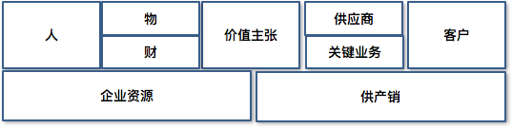

要求：读懂企业，清楚本企业的经营现状。

攻略：看一家企业经营状况，最重要的是什么？企业画像（人财物产供销）。

价值主张：公司通过产品和服务向消费者提供的价值。通过价值主张来解决客户难题和满足客户需求

关键业务：企业内部产品/服务的生产过程

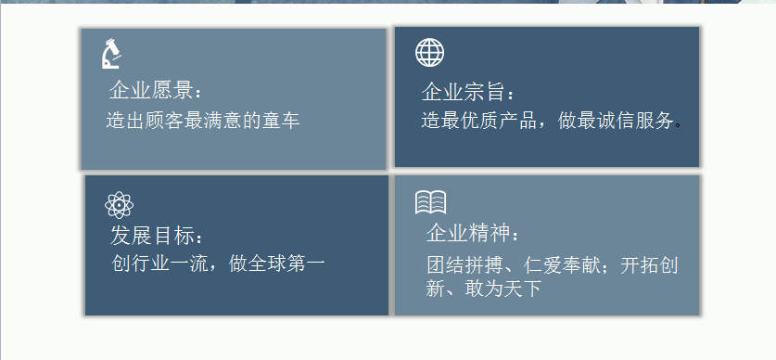

## 期初数据解读

**3.2.1企管部**

企业部门以及相关情况介绍：

现一共有7个部门：



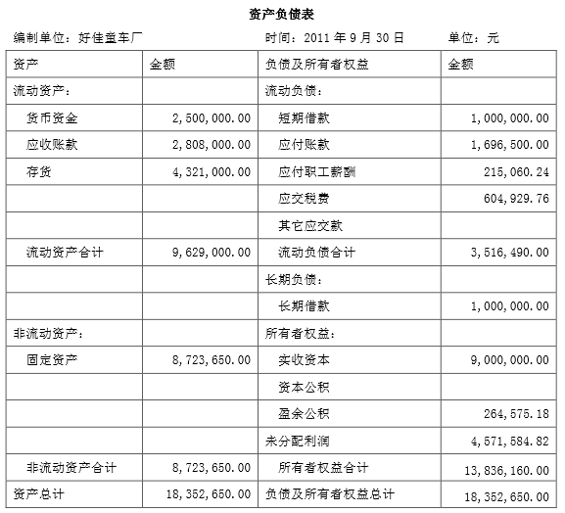

**3.2.2销售部**

销售部销售情况介绍：

已发货未收款订单：

LJ110001 旭日贸易公司 经济型童车 数量4000辆

未收款额：￥2,808 ,000.00

付款期为2011年10月，10月催收货款。

已发货已收款订单：

2011年第三季度8000辆经济童车，已发货已收款。

已签收未发货;

无

**3.2.3采购部：**

采购订单相关信息如下：

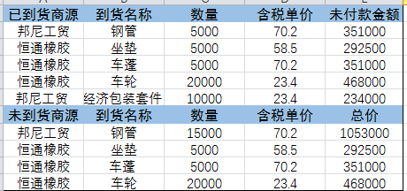

**3.3.4生产计划部**

生产部相关信息如下：

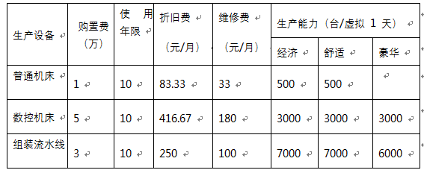

机床：10台普通机床，2台数控机床，6种生产线（分别生产经济童车，舒适童车，豪华童车，经济车架，舒适童车车架，豪华童车车架）。每种1条。另外还有一条组装流水线

**3.3.5仓储部**

仓储部库存物料相关信息如下：

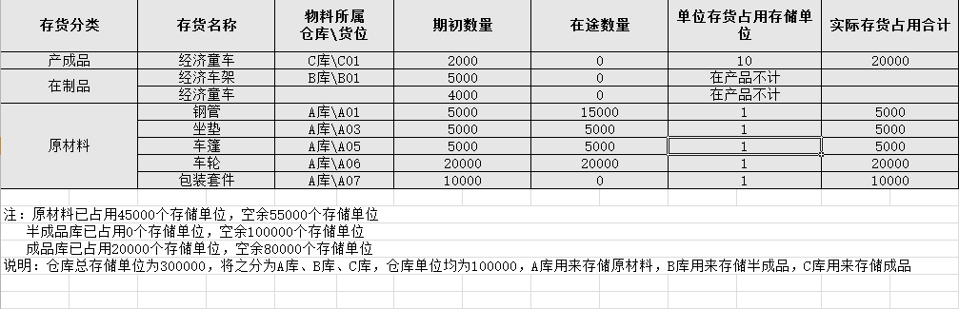

# 探究企业经营管理的本质

**【导引】** 大部分企业失败的原因是因为管理不良。认可吗？ 经营企业我们都要考虑什么呢，战略、规划、融资、市场、客户、产品、服务、人力资源、财务、伙伴、竞争？我们所做的一切是为了赚钱，合理正当的赚取利润。我们在企业行为中建立合作、信任的关系，通过为他人提供产品、服务来创造财富，如何高效高质的完成价值创造与价值传递是我们追求的。管理是什么？通过计划、组织、领导与控制人员和其他组织资源来实现组织目的的过程，追求效率与效果。

**【思维模型】**

**1、5W1H模型**：when where who what why how

当你接手一项任务，你该如何入手？首先需要考虑的是何人因何故在何时何地做何事？其次你要考虑如何做方能达到你的目标。

**2、SOP模型：**

标准操作流程（简称SOP）是管理领域的一种技术方法，SOP将企业业务的各项作业进行标准化，使业务运作自始至终处于严密的质量体系跟踪及控制之下，从而确保流程的运作质量。

示例：销售部需要签订销售合同，如下：

|  |  |  |  |
| --- | --- | --- | --- |
| **标准业务动作** | **填制的业务单据** | **控制要点** | **联系部门/人员** |
| **合同起草** | 购销合同 | 合同类型、合同内容、合同条款 | 销售部/销售专员 |

## 勾选关键业务

请在下表中勾选各阶段经营过程中各部门涉及的关键业务（可自行修改部门与业务列表）

|  |  |  |  |  |  |  |  |
| --- | --- | --- | --- | --- | --- | --- | --- |
| 部门  业务 | 企业管理部 | 营销部 | 生产计划部 | 仓储部 | 人力资源部 | 采购部 | 财务部 |
| 销售收款业务 |  | √ |  |  |  |  |  |
| 采购付款业务 |  |  |  |  |  | √ |  |
| 生产业务 |  |  | √ |  |  |  |  |
| 薪酬业务 |  |  |  |  | √ |  |  |
| 税收业务 |  |  |  |  |  |  | √ |
| 成本核算业务 |  |  |  |  |  |  | √ |

## 绘制业务流程图

可归集汇总个人报告相关内容，建议按总体业务逻辑顺序和岗位业务类型分节归集

## 采购部

**流程图1 ：借款单**



**流程图2：填制采购订单**



**流程图3：签订采购合同**



**流程图4：接收发货通知**



**流程图5：支付材料款**



注：除了向供应商支付采购材料款之外，向服务公司支付设备购买款、厂房购买款、仓库购买款、CCC认证款等，也需要采购部经理审核支出凭单，但由于流程类似，所以此处仅列举一个。

## 财务部

**流程图1：借款审批**



**流程图2：审计工作**



**流程图3：支付营销部广告费**



**流程图4：车架成本录入**



**流程图5：库存盘点**



**流程图6：支付设备购买款**



**流程图7：发放薪酬**

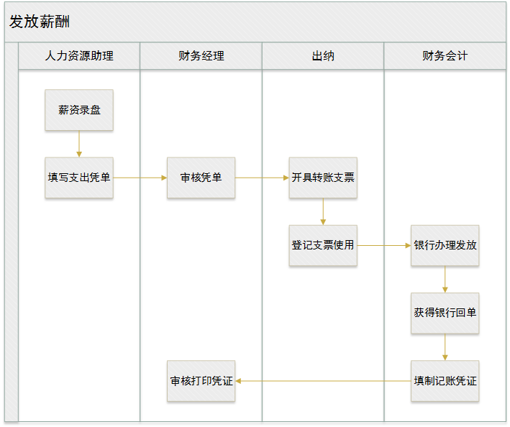

## 生产计划部

**流程图1：生产领料**



**流程图2：车间派工**

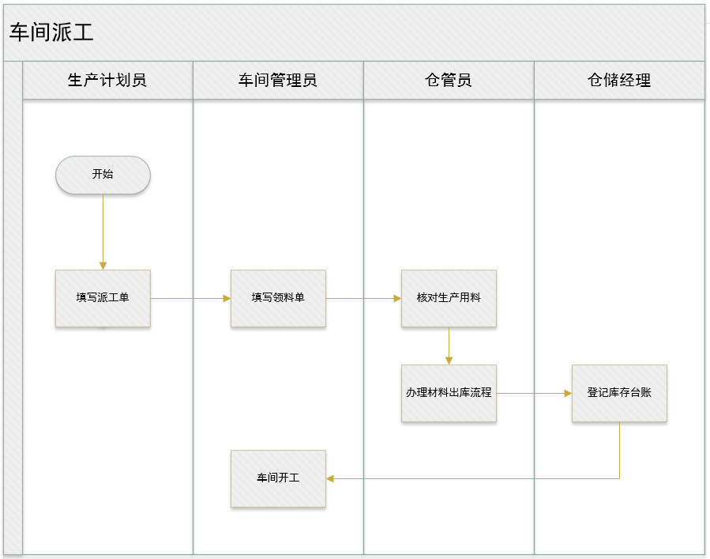

## 营销部

**流程图1：客户谈判**

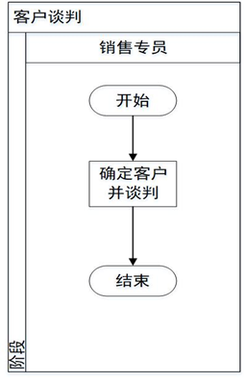

**流程图2：签订购销合同**

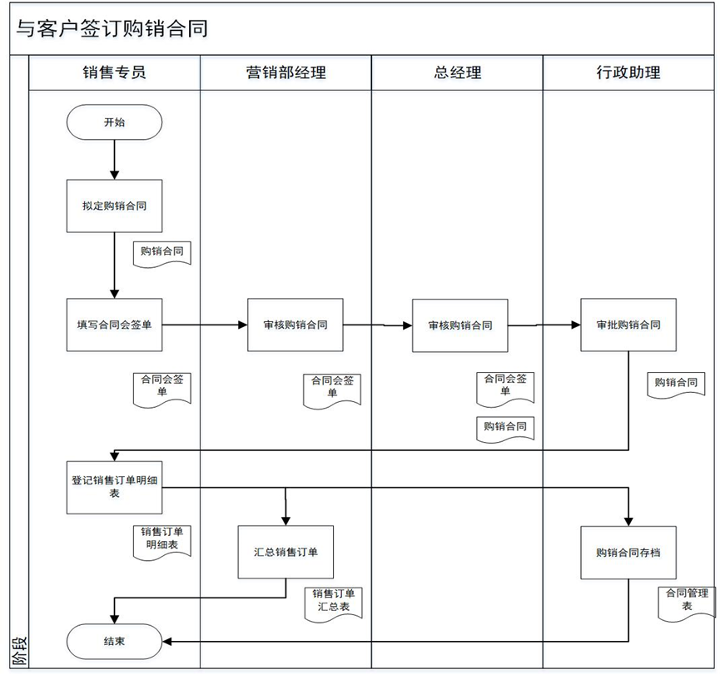

**流程图3：销售发货计划**

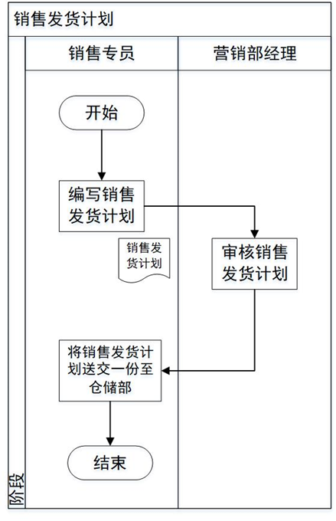

**流程图4：童车发货**

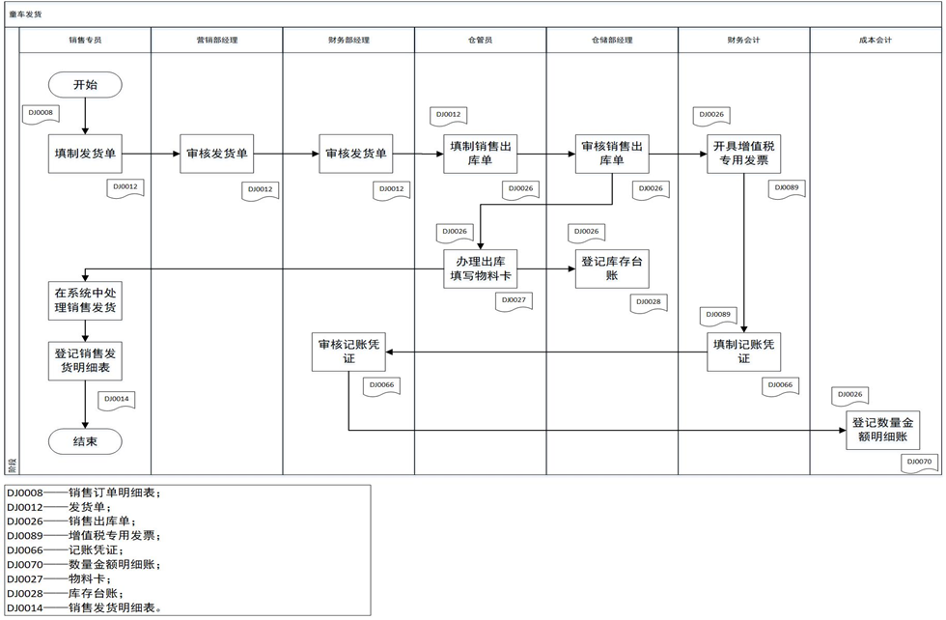

**流程图5：货款回收**

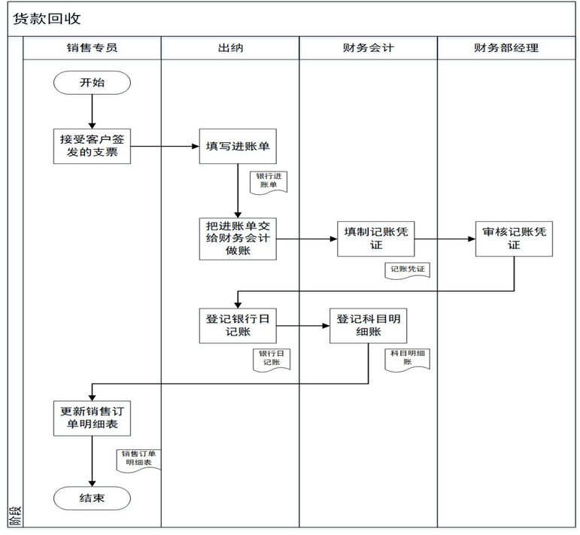

**流程图6：支付广告投放费用**

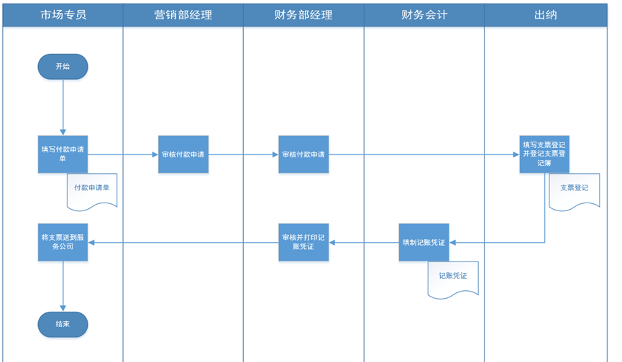

## 仓储部

**流程图1：采购入库**

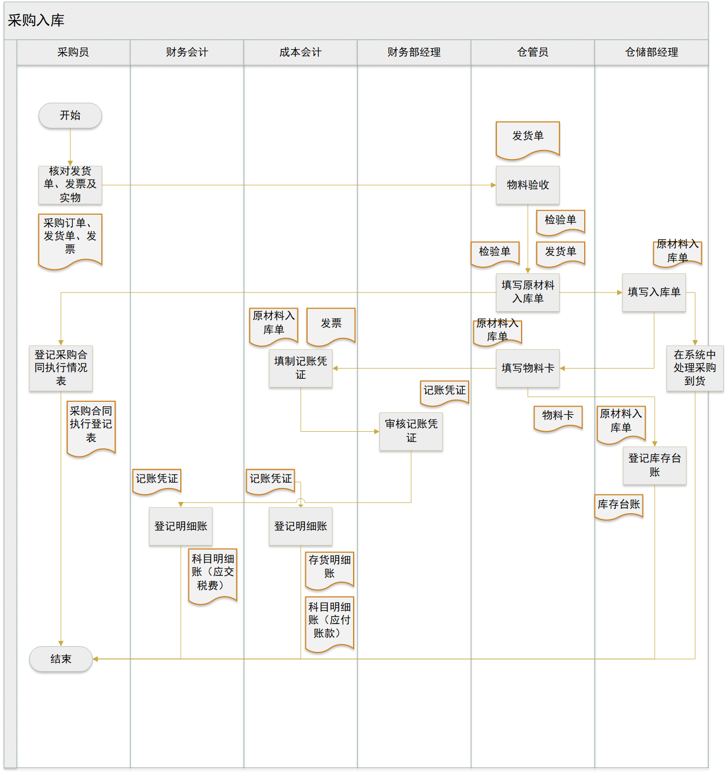

**流程图2：生产领料**



## 企业内部关系图

用图示体现企业部门间是通过何种业务关系来提供产品或服务从而满足你的客户？

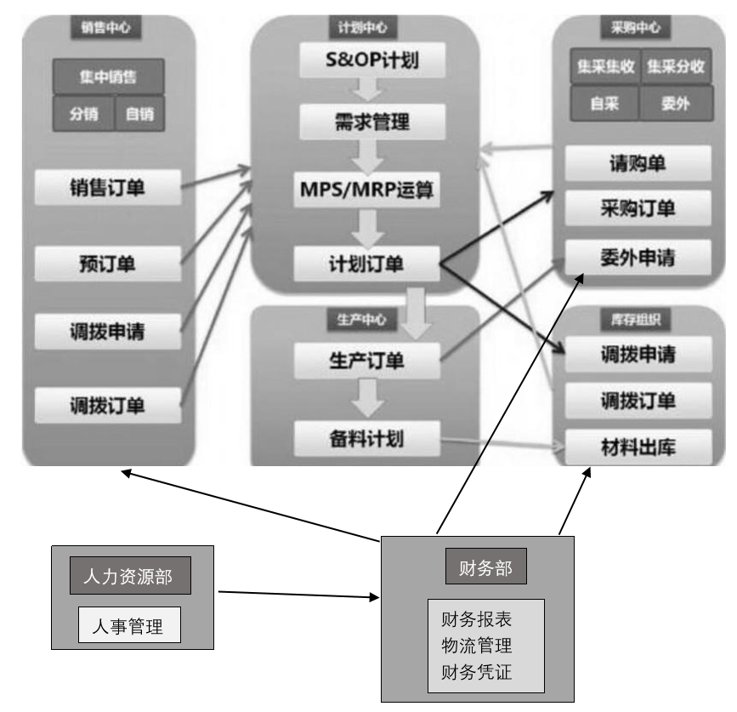

## 企业外部关系图

用图示来体现所在企业与商业社会环境中其他组织之间的业务关系

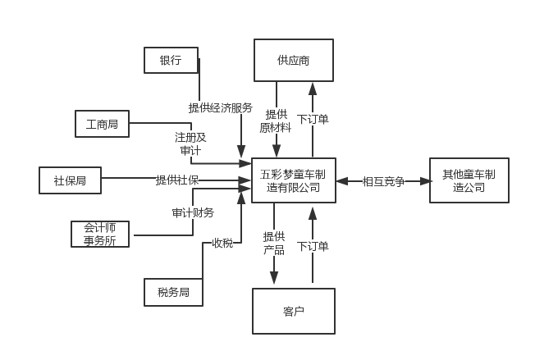

## 演绎业务流程

## 根据业务流程粘贴业务单据并讲解

## 采购部

**单据1：借款单**

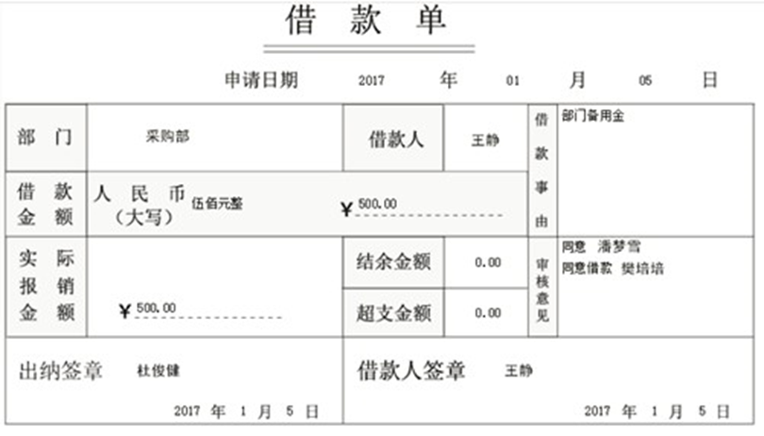

解读：采购部因业务需要，向财务部借取一定数额的备用金。借款人为采购员，借款金额为500元，无结余金额或超支金额，部门审核意见均为同意。

**单据2：合同会签单**

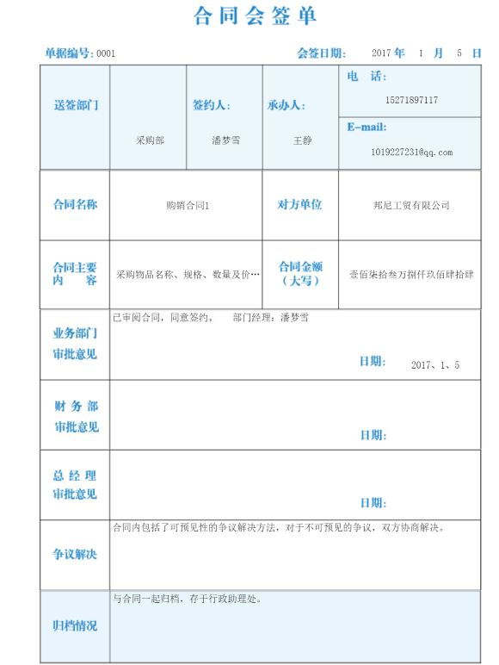

解读：采购部与供应商签订购销合同（此处仅列举一张图，仅分析该图，但实际上同时与邦尼工贸有限公司和恒通工贸有限公司签订购销合同），签约人为本公司采购部经理，承办人为采购部采购员，合同金额为1738944元，业务部门审批通过。

采购部与供应商签订购销合同购买原材料，是企业顺利开展生产经营活动的前提。

**单据3：采购订单**

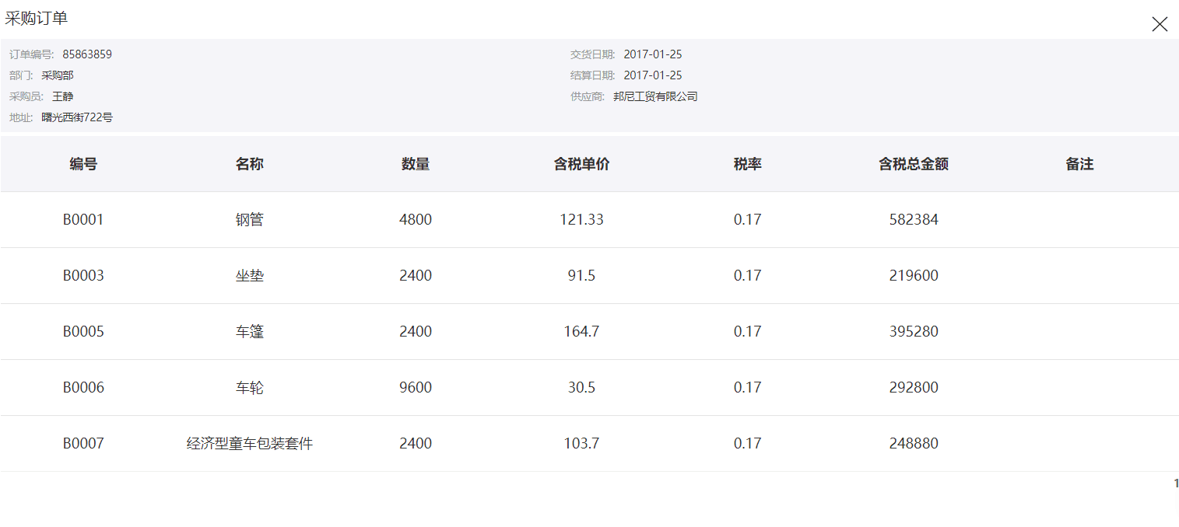

**单据4：供应商信息汇总表**

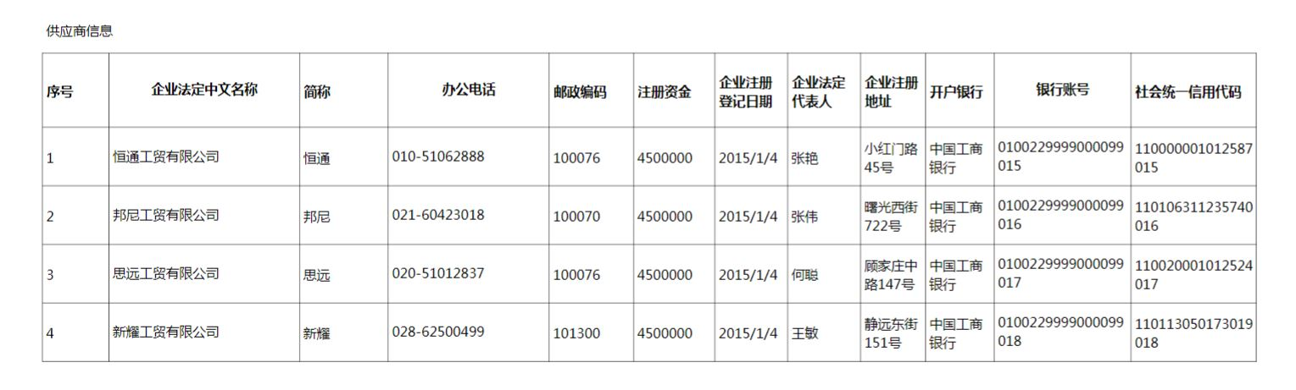

解读：其中恒通工贸有限公司和邦尼工贸有限为本企业在本地市场的长期固定供应商，具有良好的合作关系。

**单据5：付款申请书**

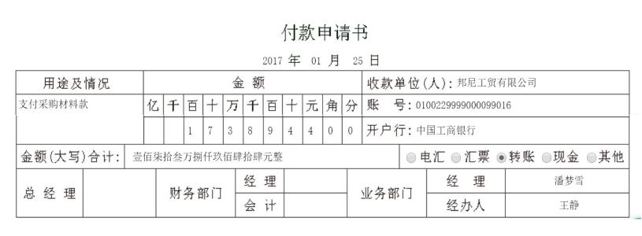

解读：企业支付采购材料款，经办人为采购部采购员，金额为1738944元，收款单位为邦尼工贸有限公司（除了该付款申请书之外，还有向恒通有限公司支付采购材料款，向融通综合服务有限公司支付设备购买款、厂房购买款、仓库购买款、CCC认证款的付款申请书，但由于其类似，所以不一一列举，此处仅分析该图）。

公司向供应商支付采购材料款，有利于供应商的资金周转，从而有利于督促供应商准时交货。

## 财务部

**单据1：期初余额**

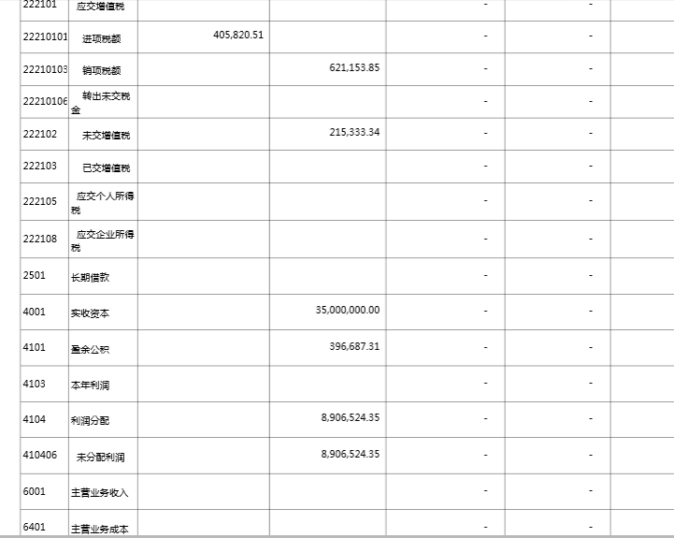

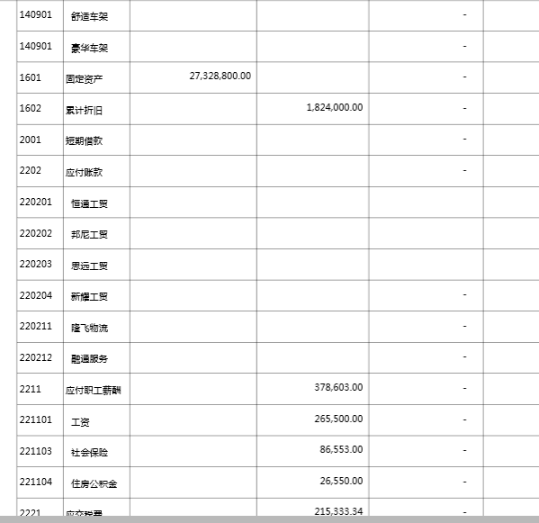

主要数据项解读：与前任的工作交接中我需要知道目前公司各项财务金额，包括库存现金20，000和银行存款1，000，000等，以便根据费用管理规定进行下一步的控制费用管理。

**单据2：登记总账**

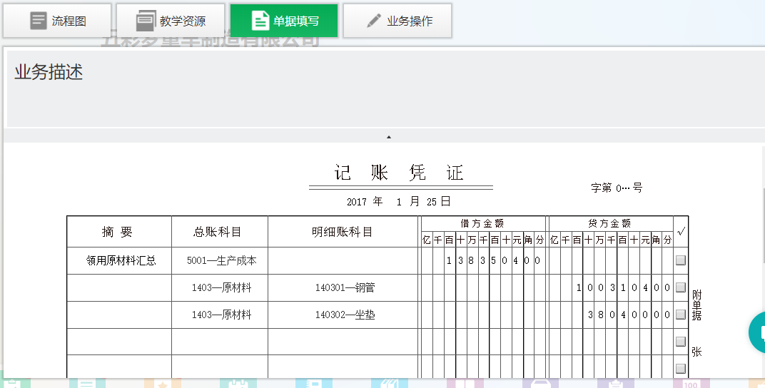



主要数据项解读：发生业务后，经财务部和总经理分别审核，最后确定登记总账。

**单据3：计提职工薪酬记账凭证**

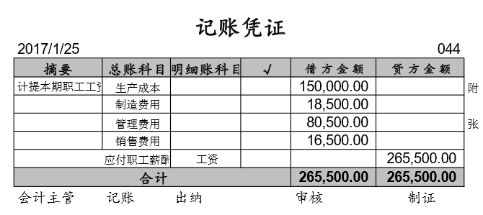

主要数据项解读：

这是2017年1月份的职工薪酬记账凭证，这显示出了目前本公司需要支付的职工工资总额。

**单据4：数量金额式明细账**

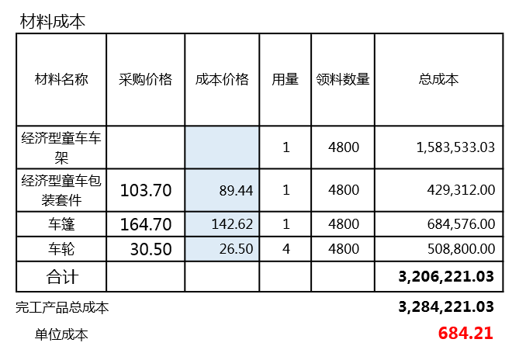

主要数据项解读：

这是本公司2017年1月份的材料成本的数量金额式明细账，这个账单显示出我们在一月份完工产品的总成本为328422103元人民币。

**单据5：电费账单**

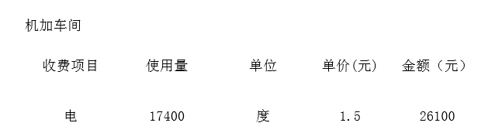

主要数据项解读：

这是本公司机加车间在2017年1月份的电费使用的账单数据，我根据这个数据来进行记账凭证的编写和成本核算。

**单据6：记账凭证**

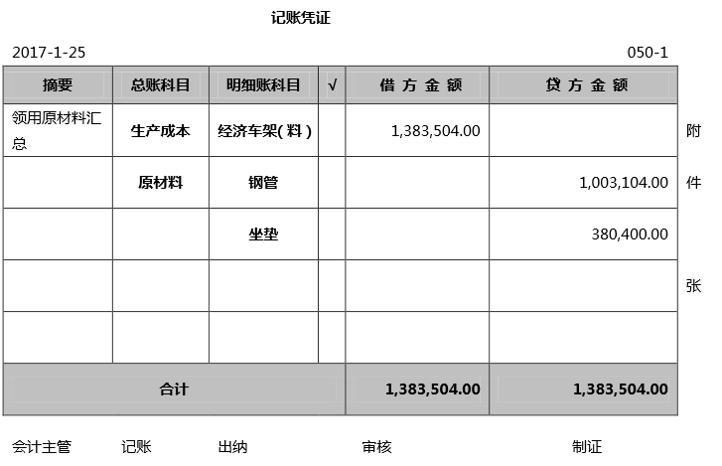

主要数据解读：这是2017年1月份领用材料汇总的记账凭证单，利用这个账单来登记审核每个项目的支出，方便统计管理和审核。有利于生产计划员统筹计划生产任务和节约材料。

**单据7：转账支票**

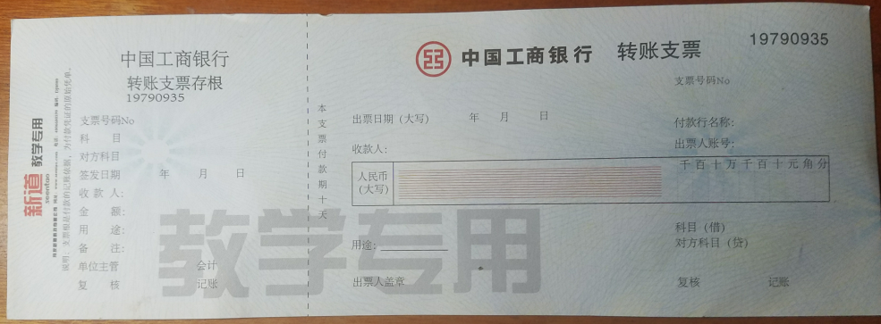

收款人、付款人信息及转账信息

用于对银行存款的支取

需要注意的是信息必须填写准确无误

**单据8：银行回执**

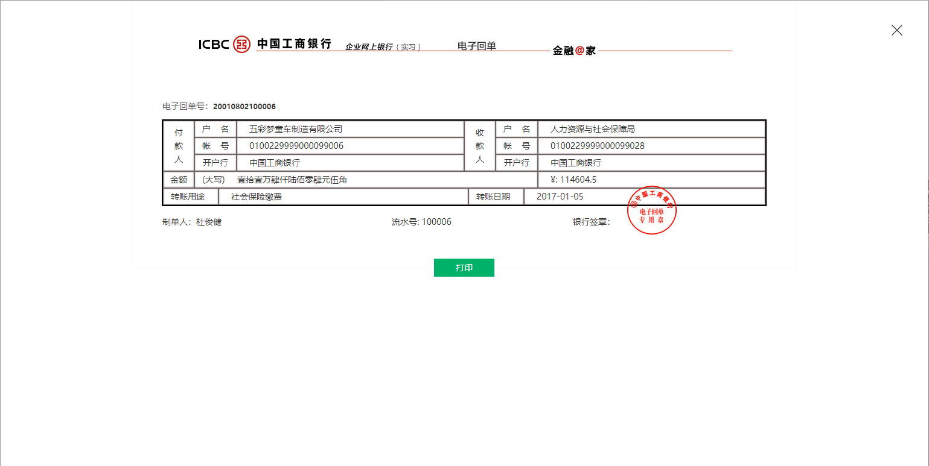

银行汇款结束后自动生成的报告，记录汇款详细信息，用以记账登记

**单据9：现金/银行日记账**

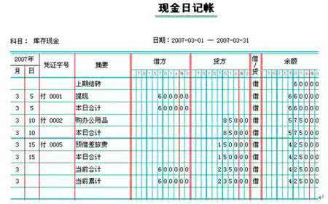

用以记录资金流动情况。

数据项含有时间、凭证字号、借贷金额以及余额。

必须保证记录精准无误。

**单据10：报销单**

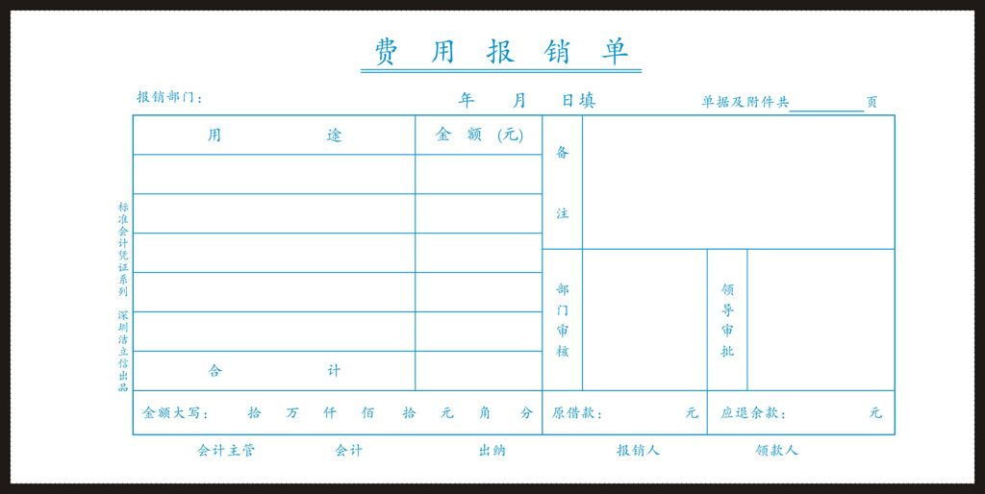

主要用于进行费用的报销及申请，含有申请人信息、各部门审核信息以及申请事件信息。

需要注意报销的细节。防止伪造单据套现。

## 生产计划部

**单据1：借款单**

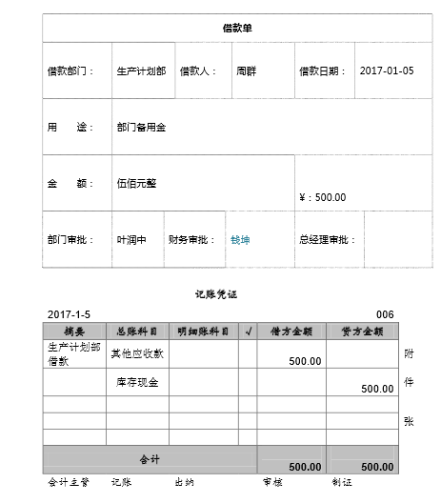

**单据2：IS09000认证申请书**

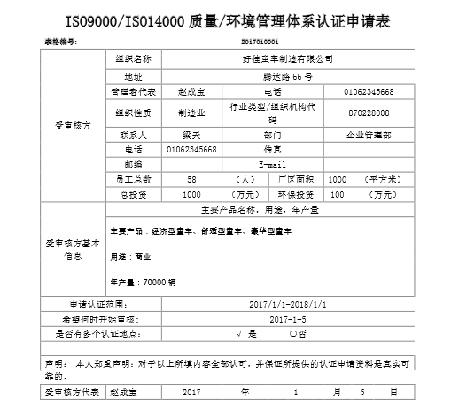

环境管理体系（EMS）是企业或其他组织的管理体系的一部分，用来制定和实施其环境方针，并管理其环境因素，包括为制定、实施、实现、评定和保持环境方针所需的组织结构、计划活动、职责、惯例、程序、过程和资源。

**单据3：领料单**

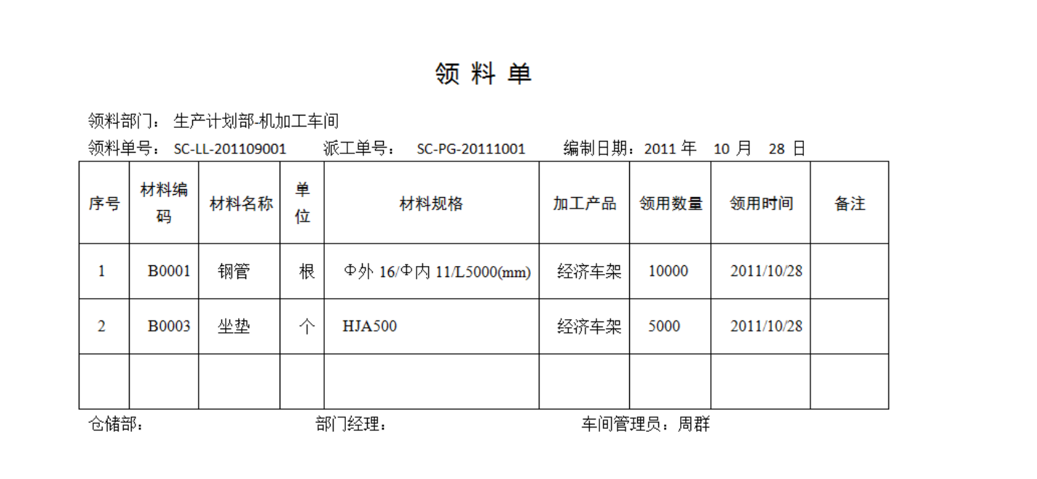

**单据4：完工单、入库单及库存台账**

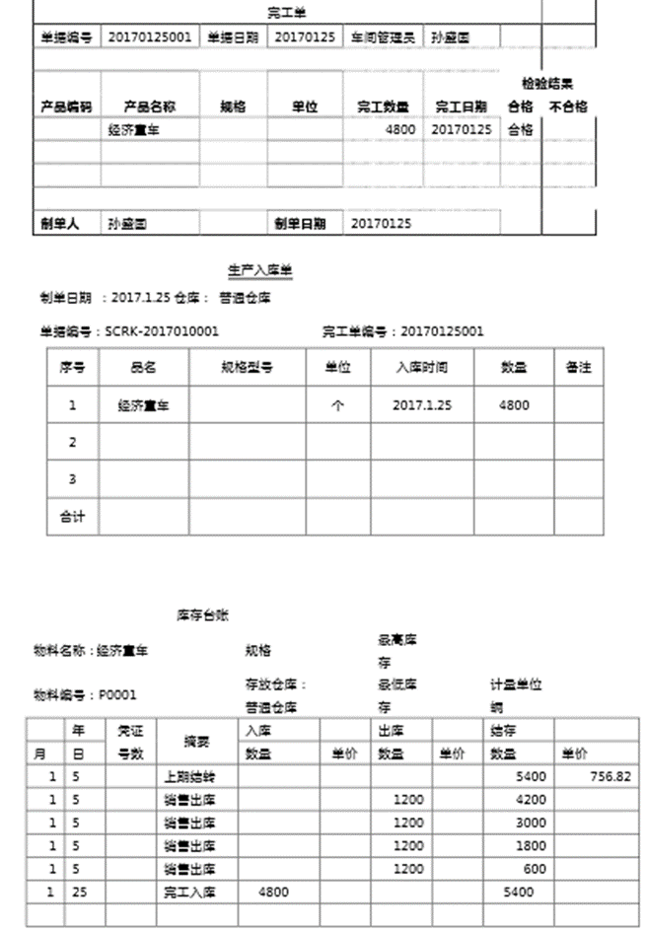

完工单是企业的流程单，可以提供产品有无完工，完工时间，投入产出数等完整信息**。**

**单据5：生产计划计算表**

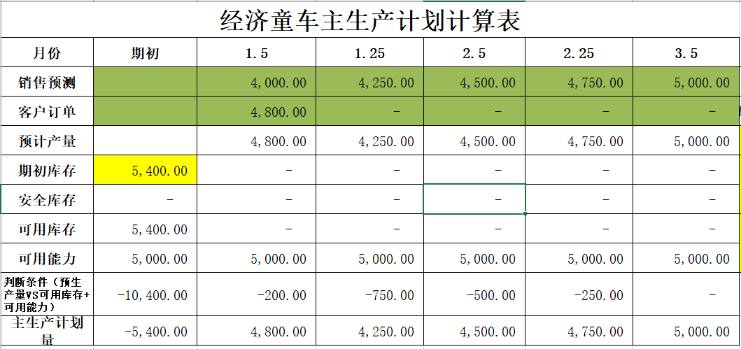

预生产量VS可用库存+可用能力

=0 ：可用能力

>0 ：无法交工：占用安全库存、增加产能、外包、推迟交货等

<0 ：预生产量-可用库存，或决策增加产量最大至可用能力

**单据6：生产计划表**

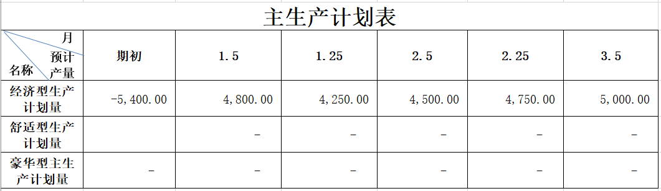

**单据7：物流需求计算表**



**单据8：物流需求计划表**

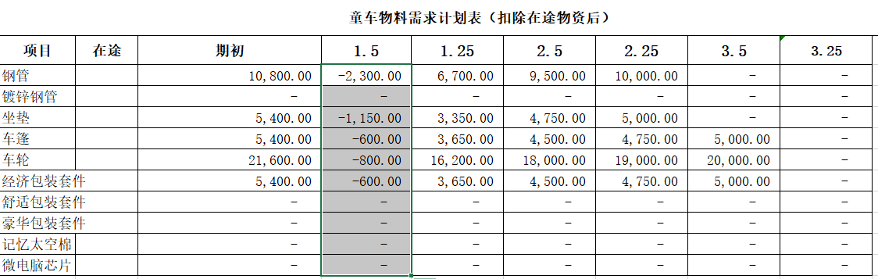

## 营销部

**单据1：销售订单数据**

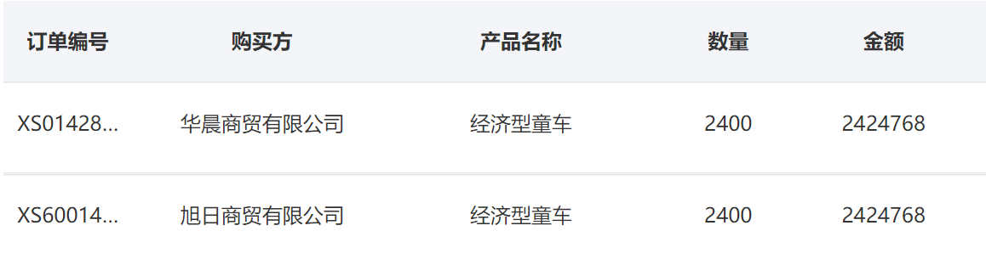

在销售订单中，购买方、产品名称、数量、金额都是至关重要的数据项，不允许一点差错。

**单据2：发货单**

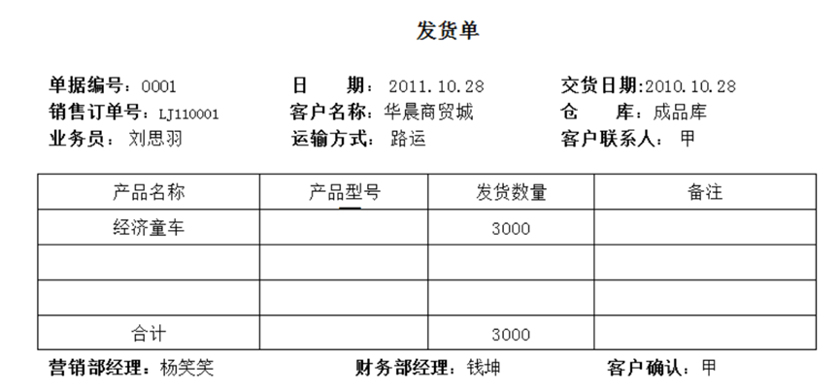

单据编号：销售发货单中的单据编号

日期：发货的日期

交货日期：合同中约定的交货日期

销售订单：涉及到发货的销售订单号

客户名称：购货方企业名称

仓库：货物从哪个仓库出库的仓库名称

业务员：进行发货的销售业务员

运输方式：采用什么方式运送给客户

客户联系人：客户方收货的联系人名称

产品名称：发货的产品名称

产品型号：用“——”来表示“无”

发货数量：发给客户的货物数量

**单据3：合同会签单**

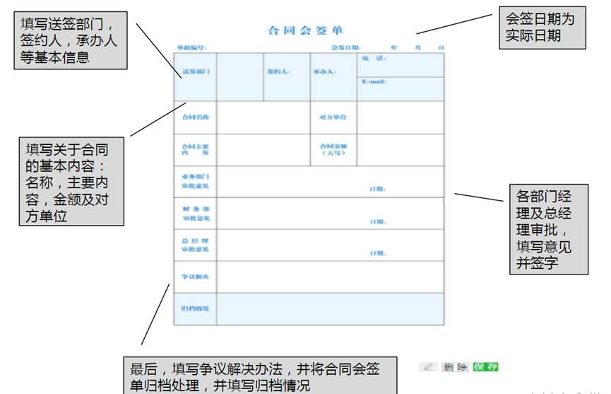

**单据4：销售订单汇总表**

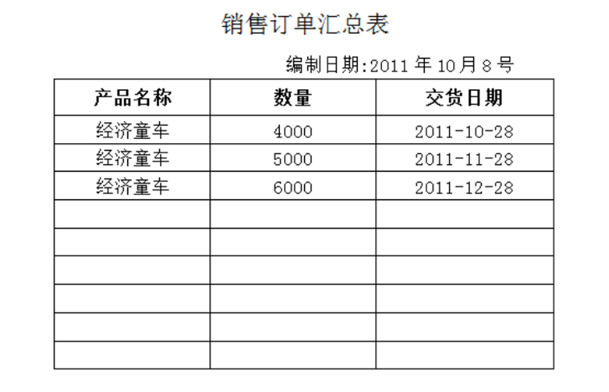

产品名称：童车产品名称，如：经济型童车

数量：相同产品名称，相同交货期的汇总数量

交货日期：合同中约定的交货日期

## 仓储部

**单据1：采购订单**

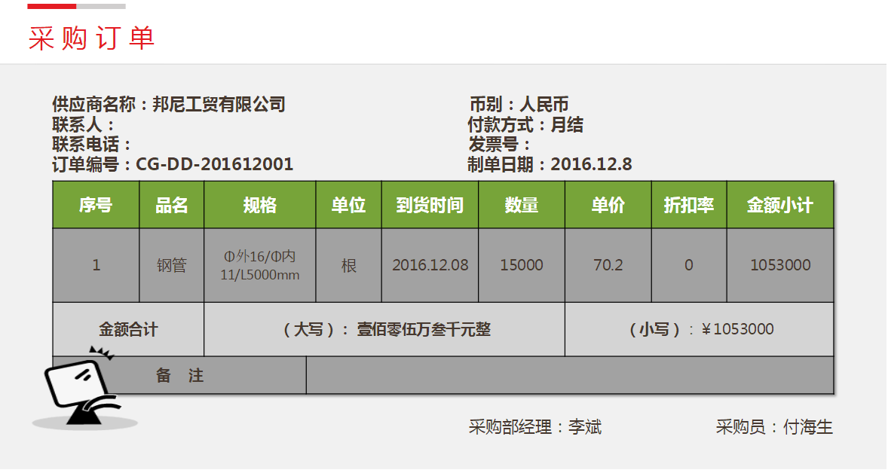

采购订单标明了

a.供应商

b.要订购的物料或服务

c.数量

d.价格

e.供货日期和供货条款

f.支付条款

此外，采购订单确定订购的物料是存入库存还是在收货时就直接被消耗。

采购订单须经核准。

采购订单是存货在采购业务中流动的起点，是详细记录企业物流的循环流动轨迹、累积企业管理决策所需要的经营运作信息的关键。通过它可以直接向[供应商](https://baike.so.com/doc/5391646-5628381.html)订货并可查询采购订单的收货情况和订单执行状况，通过采购订单的关联跟踪，采购业务的处理过程可以一目了然。

**单据2：物料卡**

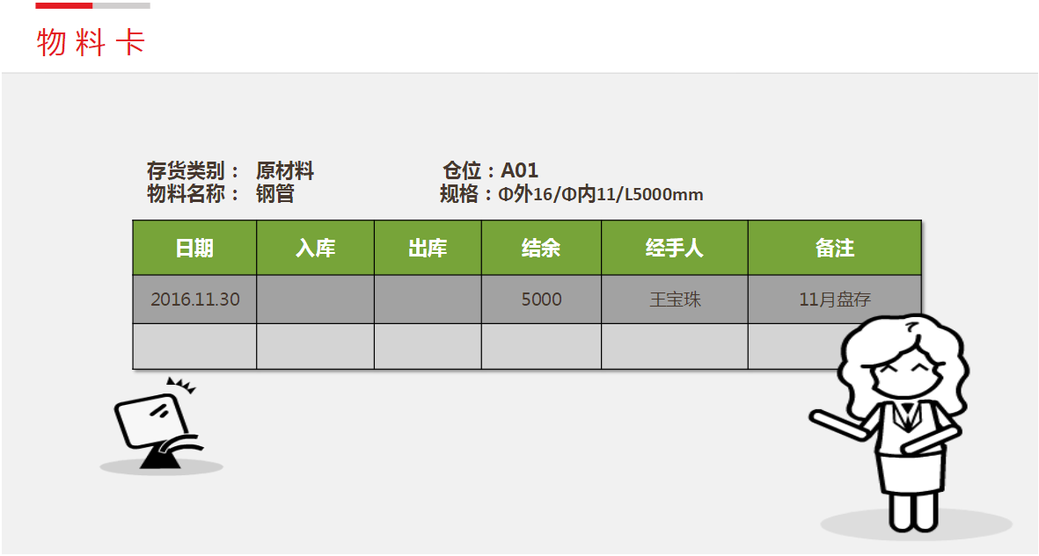

**内容：**

**--**编号

**--**零件号、零件名称、区域、库位、类别、保管员

--日期、入库数量、出库数量、结存数量、单据、责任人

如果没有零件标识卡这种现场目视化管理，现场拣货如同大海里捞针一般，且不能实时准确了解库存数量。所以说零件标识卡在我们的日常工作中起到了定海神针的作用，离开它，物料管理无从谈起

**单据3：物料清单**

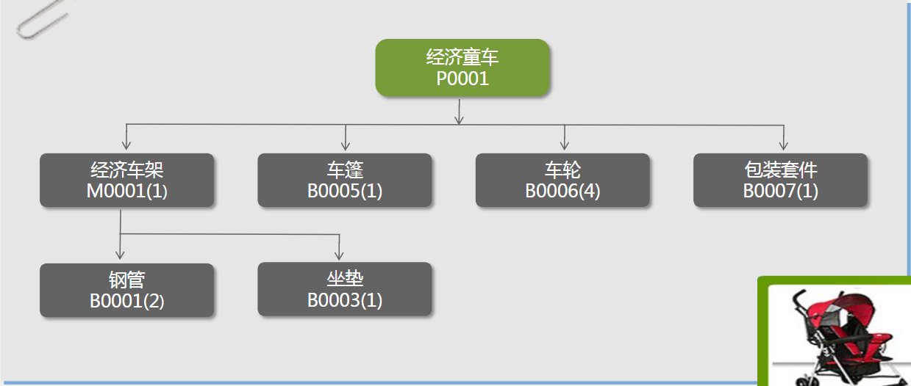

物料清单即企业所要生产的产品所需的原材料的清单。

**单据4：车间产能报表**

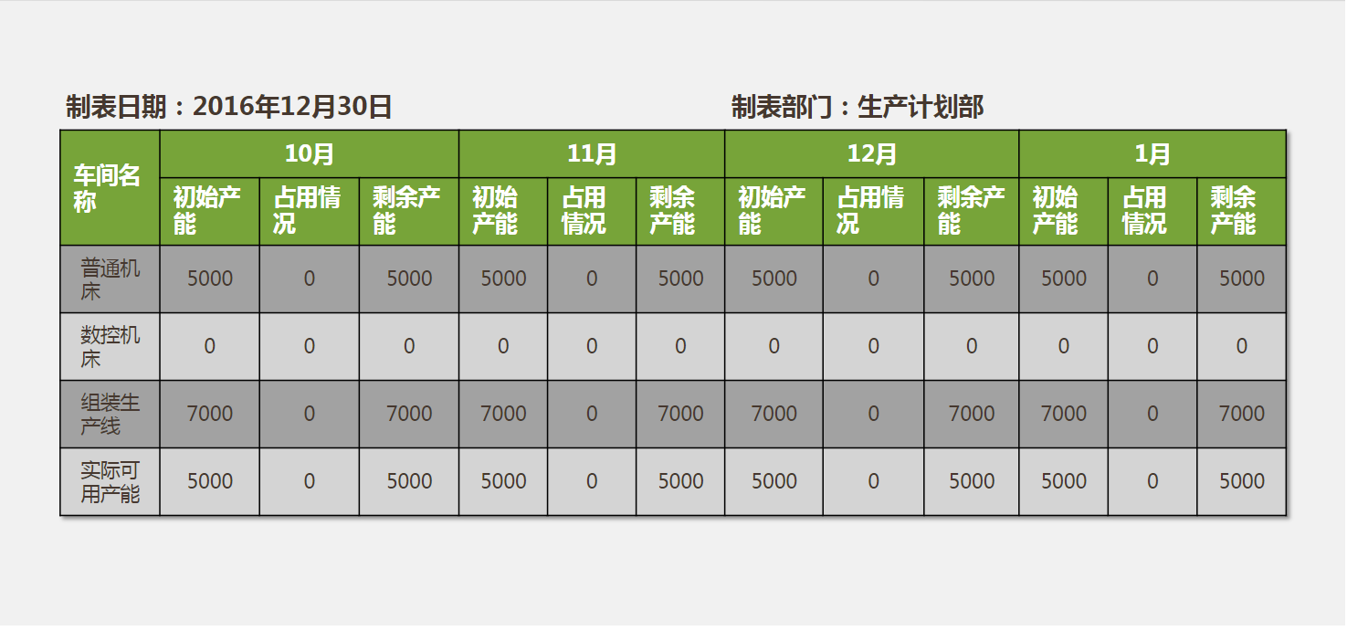

车间产能报表即车间机床的产能，以及各月份的使用情况，以及各月份剩余的产能，通过车间产能报表，能够调整库存状态，以满足车间产能要求。

**单据5：库存台账**

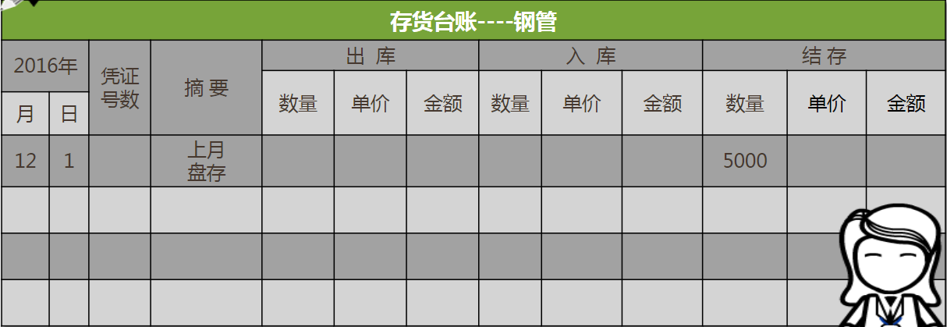

库存台账即记录某一具体的原材料或半成品或产成品的出库入库的时间、数量、金额等内容表单。

# 成员模拟表演业务流程

五彩梦公司情景剧剧本：

场景1：竞标结果公布

华晨商贸代表（走向五彩螺公司的竞标代表，握手，微笑）：我是华晨商贸代表。贵公司实力雄厚，我们愿意同贵公司展开合作。5000辆经济型童车，2000辆豪华型童车这份订单是贵公司的了。

竞标代表（谦虚）：我是五彩螺公司的竞标代表。预祝我们合作愉快。（笑出声）

场景2：派工领料-车架

生产计划经理：我是生产计划经理，5000辆经济型童车与2000辆豪华型童车，可是现在库存只有足够3000辆经济型童车与1000辆豪华型童车的车架，我们还需要将车架准备充足。这是领料申请单，申请领取加工车架用的零部件。（将领料申请单递给仓管员）

仓管员·1（入场）：我是仓管员，虽然只是一名基层管理员，但我在公司的经营运作过程中可有着不可替代的作用。

仓管员1：嗯，没有问题，不过跟库存帐对了一下，有个别零部件不够用。得先申请采购一批物资。

场景3：向物流下达运输订单

仓管员1（同仓储经理1对话）：经理，最近采购了这么多物资，都交给了这家物流公司。（递上物流运输订单）这是物流运输订单。

仓储经理（收下）：我是仓储经理。怎么最近的运输费用涨了这么多，（翻阅了一下），之前的服务质量也不是很好，还是换家物流公司吧。我去联系一下其他的物流公司。

场景4：与物流公司签订运输合同

仓管员2：我是仓管员，现在八点29分了，还有1分钟就要迟到了。不行，还有100米就到了，为了这个月的全勤奖金，冲啊！

前台（喊住了仓管员2）：仓管员2，有你的快件，麻烦查收一下。

仓管员2（拿着快件）：哦，原来是运输合同啊。（拆开，拿起两张单子）emmm，把会签单填了，一式两份。

仓管员2（拿着快件，递交给仓储经理）：经理，运输合同会签单，请经理签字。

仓储经理2将会签单交给财务经理。

财务经理（拿着会签单）：我是财务经理，我要给会签单签字。（签字）

财务经理将会签单交给总经理。

总经理（拿着会签单）：我是总经理，我要给会签单签字。（签字）

总经理将会签单交给行政助理。

行政助理（拿着会签单）：我是行政助理，我要给会签单盖章。（盖章）

行政助理将会签单交给仓管员2。

仓管员（一手拿一张）：一份给物流公司寄回去，一份要存档。（一份递还给行政助理）

场景5：向物流下达运输订单并支付运输费

仓管员1（同仓储经理1对话）：经理，采购物资的运输换了一家物流公司。（递上物流运输订单）这是物流运输订单。

仓储经理（收下）：嗯，好，没问题。

仓管员1：运输订单都签了，是时候该准备运输费付款申请了。

仓管员1（将付款申请单递交给仓储经理1）：经理，这是运输付款申请单。

仓储经理1（收下）：仓储经理1：付款申请单还得财务部审核，去趟财务部（离去）。

场景6：接到发货通知并取货入库

采购员（同仓管员2对话）：我是采购员。我们接到工贸企业的发货通知了，你们可以准备采购收货了。

仓管员2：OK

物流公司职工：我是物流公司的职工。（大喊）货到啦~~

仓管员2（跑出去）：到货了，有物流运单吗，给我们看一下。

物流公司职工（将物流运单递上）：喏。

仓管员2（拿着单子与物料进行对比）：嗯，都没有问题。我填张采购入库单。

仓储经理2（收到仓管员递来的采购入库单）：嗯嗯，好，我去打印一下。（交给采购员）给，你们采购部登记一下。

场景7：派工领料-车架并完工入库

仓管员1：上次的领料申请单没够的那部分这次终于备齐了，我还要根据它填写材料出库单。

仓管员1（将材料出库单递交给仓储经理）：经理，这是材料出库单，请审核。

仓储经理（接过，签字，还给仓管员1）

车间管理员：我是车间管理员。

仓管员1（与车间管理员对话）：这些材料可以出库了。

（旁白：经过几周车间开工）

生产计划经理：车架生产完工了（面对仓管员1说）。

仓管员1：我要填写入库单。并给仓储经理审核。

场景8：:派工领料-童车并完工入库

生产计划经理：我是生产计划经理，5000辆经济型童车与2000辆豪华型童车，可是现在库存只有500辆经济型童车与500辆豪华型童车的车架，还需要生产4500辆经济型童车与1500辆豪华型童车。这是领料申请单，申请领取组装整车用的零部件。（将领料申请单递给仓管员）

仓管员2嗯，领料申请单填写没有问题。我还要根据它填写材料出库单。

仓管员2将材料出库单递交给仓储经理）：经理，这是材料出库单，请审核。

仓储经理（接过，签字，还给仓管员2）

车间管理员：我是车间管理员。

仓管员2（与车间管理员对话）：这些材料可以出库了。

（旁白：经过几周车间开工）

生产计划经理：共6000辆整车生产完工了（面对仓管员2）。

仓管员2：我要填写入库单。并给仓储经理审核。

场景9：给招商客户办理出库

仓管员1：订单需要的童车已经准备齐全了，可以办理出库了。下填制产品出库单。

仓管员1将产品出库单呈交给仓储经理1.。

仓储经理1（翻了翻，签字）：嗯，没有问题。（递还给仓管员1）

仓管员1：嗯，那好，我去登记库存台账和向物流公司下订单。（离去）

仓管员1（走向）：经理，这批货运送都交给了这家物流公司。（递上物流运输订单）这是物流运输订单。

仓储经理（收下）：嗯，好的没问题。

仓管员1：运输订单都签了，是时候该准备运输费付款申请了。

仓管员1（将付款申请单递交给仓储经理1）：经理，这是运输付款申请单。

仓储经理1（收下）（翻阅了一下）：行，你可以走了。

仓储经理1：付款申请单还得财务部审核，去趟财务部（离去）。

场景10：库存盘点

仓储经理1（手拿着盘点通知）（挥了挥手中的盘点通知）：一年年末到了，这是盘点通知单。我们公司几年的发展真是势不可挡啊，订单都是几千辆几千辆地下，车间的加工每天都安排得满满的。（思考状）让我来看看，我应该怎么安排盘点。

仓储经理1走向仓管员1。

仓储经理1（递上纸）：这是我订的盘点计划安排，你来负责实盘一下。

仓管员1：好的好的。

仓管员1（数了数）（弯下腰填写盘点单）（结束后）：盘点单填完啦~（递交给仓储经理1）

仓储经理1（审核着盘点）（点头）：嗯嗯。很好。接下来我要做一个盘盈亏报告了。

仓储经理1（走向总经理）：总经理，这是盘盈亏报告。

总经理（翻阅了文件）（拿起笔）（潇洒地挥笔签下大名）（将报告递还给仓储经理1）：给。

# 团队总结

## 团队成员总结

### 5.1.1财务经理樊培培

**一、前言**

在互联网飞速发展的今天，大数据时代已然来临。企业要想发展，必须紧跟潮流、与时俱进，才能在时代的浪潮中占得一席之地。因此将数字化和信息化搬进企业，是现代企业经营管理的必由之路。企业的网上操作管理系统通过数字化对外时刻掌握行业的整体趋势和发展方向，并能够快速做出反应；对内时刻了解企业内部的人、财、物等各个方面的信息动向，及时进行管理和决策。

**二、课程综述**

当今时代企业大多能够深刻感受到数字化对提升企业综合竞争力的重要作用，会根据自身的实际需要引进相应的企业管理软件，不同的管理软件在企业的业务和管理中扮演着不同的角色，承担着不同的作用。在上学期的《管理信息系统》课程中，我学习使用了ERP企业管理软件，通过上机实际操作对数字化企业工作流程有了初步了解。ERP的中文释义是“企业资源计划”，是英文Enterprise Resources Planning的缩写。ERP的核心思想是供应链管理，它引导企业从供应链的范围去优化企业资源。简单的说是将企业的三大核心:物流，信息流，资金流进行全面一体化管理的管理信息系统。

而在这学期的《数字化企业模拟》课程中，我学习使用了“VBSE虚拟商业社会环境”，通过老师的讲解和查找资料，我了解到它是一种实践教学方式，它通过在校园内搭建虚拟商业社会环境，模拟企业中的真实场景，设置企业运作的职能部门、岗位、产品、账簿、营业执照、公章等，在使用过程中严格遵守企业相关规定，各自按照自身的经营方针去经营企业，在经营过程中做出的自己的决策，最终反映在各自经营业绩上的差异。

在一学期的上机操作过程中，我经历了自主选择工作岗位、应聘、任职、工作、总结这几步，在体验较为真实的企业工作环境后，我觉得我对企业的实际工作更加感兴趣，并提前适应了企业的工作环境，为以后在工作中的实际操作打下基础。

**三、岗位认知**

本次企业模拟中，我应聘了五彩梦童车制造有限公司财务部经理一职。在自主选择岗位时，我就自身特长和能力选择了财务部经理和人力资源部经理，在上学期的《财务管理A》课程中，我对财务管理有了基本的了解，希望通过这学期的实战工作提高自身关于财务管理方面的能力；另外我的性格较为开朗，较容易和其他人熟悉起来，故想应聘人力资源部经理这一全新岗位锻炼自己。最终我应聘上了财务部经理，其实这两个职位对我来说都很好，无论任职哪一个我都会全力以赴，在工作过程中锻炼自己的能力。

财务部经理负责全面公司的财务、会计管理工作，行使公司财务会计工作的指挥、指导、协调、监督和管理的权力，并承担执行公司规程及工作指令的义务。

财务部经理的主要职责有：

1、组织企业财务预算的编制、日常检查等工作。财务部门全员开会商量预算编制和日常检查事项，在保证各部门正常运行的情况下相互沟通联系和发展。

2、调配和管理企业营运资金。合理调配企业营运资金，保证企业血液顺畅流动，是财务部的工作重点。

3、企业纳税筹划。与税务部门接触，缴纳营业税，确保企业遵守营业法规。

4、登记总账、编制资产负债表。每笔业务产生时审核，最终登记总账记录在册；终期编制资产负债表，将之前登记的业务整合，记录企业经营发展状况。

5、协调各方面财务关系。与采购、生产等内部部门和工商、税务、财政、银行等外部部门交流接触，保证本公司在各方面都能协调发展。

最初工作之前，我以为凭借我上学期学习的财务管理知识应该不难做好此次实训操作任务，但是当我第一次上机操作与前任进行工作交接时，我发现很多条目我都不清楚，比如期初余额登记总账时的借贷方向和多条目借贷抵消后的最终余额，那次上机只交接任务我就做了很久，还请教了别人才最终完成。另外企业申报增值税要填写的增值税申报表里的很多条目我也有点搞不清楚，在上学期课程中也并没有接触到，导致我处在迷惑中不知前路。但经过一段时间的练习，尤其是每个任务都贴心的设置了教学资源，我可以先学习教学资源里的内容再进行实际操作，我逐渐适应了当前的工作模式，深刻理解了我处理的单据的意义所在。

**四、团队合作**

财务部在企业中算是一个较为特殊的部门，它内部所有成员都为企业营运资金的正常流动和企业持续顺利发展而存在，因此部门成员工作交叉性很高。基本的工作流程为：其它部门的借款单据提交到财务会计，初审后交给我，我审核其准确性和合理性后签字盖章提交给总经理，最后出纳发放款项，我登记总账。这样看来，一个流程中整个财务部都参与其中，一个环节出错，其他人没有检查出错误就可能导致公司财务出现纰漏，部门每个人都难辞其咎，这种情况下团队精神就显得尤为重要，每个人的工作都不能独立于团队而存在，只有大家齐心协力，每一位工作人员都以一丝不苟的态度完成自己那部分的工作，才能让整个财务流程准确、顺利进行。

**五、收获与展望**

经过这学期对《数字化企业模拟》这门课程的学习，我深刻体会到了“实践出真知”的真谛所在。以往单纯的讲授式课程中，我很难发现自己的知识盲点，总以为自己理解了就是完全掌握了，而这学期的实训操作让我真切感受到自己在业务流程处理中的不足。这里的每笔业务都有来源和去向，从流程图中可以看到整个业务流程，极大地方便了我对操作过程的理解和记忆，真正做到事前有规划、事中有管理，事后有分析。实训过程中最大的挑战就是对于陌生业务单据的处理，单据中数据和说明项并不清楚，加大了我处理的难度，因此需要足够的耐心去搜寻资料，尽力完成。所以我觉得，此次实训提高了我的独立分析思考能力，对于陌生的单据和业务，我能够尝试自己独立完成，而不是只靠请教询问他人。

苟日新，日日新，又日新。在当今信息化的时代，我必须立足当下、着眼现实，紧跟时代潮流，努力开拓创新。经过数字化企业模拟的训练，我发现我对信息化企业管理比较感兴趣，觉得利用一种操作系统对企业各项事务进行有条不紊地管理是一件非常奇妙的事，今后我也会在这方面多加关注，继续保持热情，认真学习。

### 5.1.2成本会计李孟钰

首先十分感谢老师和同学们，感谢老师给我这次参加实训的机会，也感谢同学们和我的配合，大家一起积极努力地完成工作。这次虽然只是同学和老师之间的实训，但是我收获良多，也将会在我正式的任职生涯中产生很大的影响。

1. 成功从来不是为懒惰者而准备的

在这次的实训中，我积极准备每一次的任务，没有请假，认真完成。我知道自己的职责和自己完不成任务对后面的工作的影响，所以我不敢怠慢，认真完成工作职责。我克服了自身懒散的坏习惯，每次开会积极参与，在公司内部和财务部内部和大家热烈讨论工作情况，交流工作中出现的问题。中国有句古话：成百里者半九十。无论做了多少，无法坚持下来自然无法成功，并且毁于一旦。故而，我严格要求自己，认真负责地完成我的任务，积极和交接人员交流处理工作中的问题。

我个人的工作以成本核算和登记记账凭证以及各种科目的数量金额式明细账为中心，工作繁琐而又需要极强的耐心，并且要有开源节流的思想觉悟和经验准备，做好日常报销和生产成本的登记入账。一开始，我对各项任务并不是很熟悉，我很感谢我的经理和同事们，他们帮助我更快地融入工作之中，帮助我掌握更多的工作技巧。在实训中，通过自身不断地学习并且和他人积极交流，我掌握了很多处理工作中的问题的技巧和思维方式，帮助我提前训练了如何在职场之中应对这些问题和矛盾。

1. 到目前为止，认真完成的工作
2. 认真积极和前任成本会计交接，认真查看各种资料，快速高质量地上手开始工作；
3. 积极登记各科目的数量金额式明细账；
4. 认真核算水电费账单，登记入账；
5. 仔细核算各生产车间生产的各种在产品和产品，登记数量金额式明细账；
6. 仔细审核物料单，登记各种物料
7. 发放通知盘查清点库存；
8. 登记入账主营业业务成本，为公司开源节流打下坚实的基础；
9. 登记入账目前所生产的几种产品的生产成本，包括童车生产人工费用；
10. 登记入账计提应付职工薪酬，和财务经理交接工作。等等。

这些工作虽然并不如经理的工作那般具有很强的统筹计划性，但是却显示出了我对待工作的认真和细致以及我的认真负责的态度。我很喜欢自己认真投入工作的样子，也很喜欢在工作中和同事互相交流问题和解决难题的时光。

1. 对此次课程的体会

此次的实训课程中，我们的学习涉及到了各个方面：管理、岗位、团队、专业等等。首先对于管理这个层次而言，我是一个基层职工，管理的范围也就是我自己的本职工作和一些工作交接的内容。更多的时候，我还是服从公司和部门经理的管理，认真配合工作，积极完成自己的待办任务，

在岗位这方面，我担任五彩梦童车制造有限公司的成本会计一职，我对这个岗位有了更深的了解，我认为这个岗位需要的不仅仅是耐心和细致，还要有开源节流的意识，和很强的工作随机应变的能力，能够迅速而又正确地应对公司出现的各种财务支出上的意外情况。

在团队方面，我是整个团队中的一员，我的成功肯定离不开团队的成功，只有整个团队是成功的，我个人才能达到自己想要的结果。我很感激这个团队，我们每个人都不是孤独的个体，在本公司和财务部这两个团队中，我积极配合工作，积极和同事进行交流。

在专业方面，我们信管的学生毕竟主要的方向并不是营销类的，但是好在我们都认真听讲过营销和财务会计的课程，虽然没有涉及到更为专业细致的课程学习，但是我们目前所掌握的知识足够我们应对简单的工作任务，至于较难的任务，我通过各种途径认真处理。

1. 未来的职业规划

通过此次的实训课程，我认真学习到了很多课本上无法学习到的知识，也积累了一部分的经验。对于以后的职业规划，我也有了初步的想法。

我的目标职业是项目经理。我知道作为一个应届毕业生是不可能一开始就担任项目经理的职位的，我需要的是不断地积累。在这个过程中，我有足够的耐心和细心支撑我走过这段时光。我知道自己的目标，不至于让自己在漂泊中迷失方向。我会在各种经历中不断地汲取经验和个人总结，帮助自己不断地成长。时光总是过去的格外的迅速，并且它从不等待任何人。

1. 总结

再次感谢老师和同学们的配合以及对我的帮助和辅导。我知道仅凭我自己是无法应对这初次的状况的。并非我妄自菲薄，而是我认真看待这个事情的所有经过，我看到了他人的帮助在我的学习之中的重要性。虽然我还是有很多的不足之处，但好在我还要一定的时间来帮我自己达到更高的高度，不断地超越自己。

### 5.1.3出纳杜俊健

本次VBSE综合演练让我对企业的日常操作流程有了一个崭新的认识。我曾单纯的认为出纳就是一个加强版的收银员，经过了此次培训，我懂得了出纳在企业中不可或缺的地位与其所要付出的努力

。

在团队建设方面，我公司团队内部较为融洽，氛围积极活跃。在总经理的带领下，各部门合作积极有序，采购部、销售部与我部联系较为密切，大家会讨论各种问题的最优解决方法。财务部内部也交流频繁，我多次向财务经理汇报工作情况，并与其进行工作交接。在与大家的沟通交流中，我也慢慢了解了其他各个职位的工作，让我对公司的整体人事分配及个人任务有了很大程度上的认知。总体的整个团队都进展有序，大家能较为默契地相互配合，积极完成工作，为公司贡献自己的力量。

在岗位的认知上，出纳一职让我变得更加仔细，教会了我日常记账的习惯。出纳掌握着整个公司的流动资金，如若有所差池整个公司所有人的努力将会毁于一旦。因此我必须万分小心，仔细核对每个凭证每张报表，确保万无一失。另外曾经没有记账习惯的我也开始认真的进行记账，方便自己分析自己的日常支出情况，为开源节流做足功课。

而对于专业的认知，我也有了一定的改观。我热衷于编程，但此次的实训让我明白我们专业不是为了培养一个个死板的码农而设计的。我们需要的是对企业整体业务的熟知，这才是我们专业的核心优势所在。熟知业务流程后，配合我们的编程能力，可以在最大程度上提高企业的运作效率，降低企业的运行管理成本。在实训的过程中，我也回顾了曾经学过的多门课程，此次实训加深了我对已学课程知识的记忆，也为我今后的学习规划点明了方向。

总而言之，收获颇丰。我希望此类课程可以再增加课外上机的课时长度，由于时长的限制，我们依旧有很多种实际情况没有办法进行模拟，显得略微有点遗憾。

### 5.1.4财务会计胡子豪

我在本次实训中模拟了财务会计一职，职属五彩梦童车制造有限公司财务部。在实训中体验了财务会计职位的各种基本业务，模拟了各项操作，体会了制造业公司的架构、业务，收获颇丰。

财务会计的工作相对繁多，任务量较大，但任务较为单一，基本都是填写凭证、登记明细账的相关工作。企业的多数经济活动都要填制凭证，业务操作过程中需要熟悉各会计科目，方法熟练后基本便都是反复的操作了。凭证填制完成会交由财务经理审查，而后发布回来登记明细账。登记明细账也是毫无技术含量的反复、杂多的操作，只需根据凭证，耐心细心准确地登记账簿即可。此外，财务会计特别的工作很少，其中有一项上缴个人所得税的操作，需要联系税务局人力部，也算丰富了工作体验，增进了工作中的交流。

整个实训完成下来，深切体会了会计职位的工作性质，在各种反复单调的操作中，又必须注入全部的耐心细心，需要大量细致的付出。实训过程中，整个公司团队协同合作，共同完成任务，让我们对整个制造公司的业务都有了大致的了解，丰富了认知，掌握了技能，增进了感情，确实受益匪浅。

课程处课下实训外，课上讨论与老师的讲解也相当精彩。结合实训中的经验，老师在课上营造了各种讨论展示，促进了大家相互交流，提高了整合表达等能力。老师介绍了企业管理中的各种基础知识，也会对展示中的各细节予以指导，可谓与实训相辅相成，强化了我们对企业管理、企业架构等整体知识的了解，更加加深了对实训的体验。

针对整个课程，有几点建议：

对于实训，虽说有整体交流，但任务的分工还是明显地把实训的重点禁锢在了特定职位的业务操作上。深入了解职位业务并非坏事，但这实际上并未顺应本专业的需求。相比对特定职位工作细节，对企业整个业务流程的把握或许更为重要。故可考虑减少细节操作，增加整体讨论交流；

老师安排的课上讨论展示可以说十分充分，但效果不尽人意，主要原因可能正是学生对相关知识明显缺乏体会。可考虑降低讨论问题的深度，而增加全体学生对各方面的基本感知。

### 5.1.5采购经理潘梦雪

在本次企业模拟过程中，我担任的是五彩梦童车制造有限公司的采购部经理。其实，在最初应聘的时候，我还考虑过另一个职位：仓储部经理。因为自己比较懒，觉得仓储部的事情应该会比较单调一点，所以一直考虑的是仓储部经理。后来，我在写简历的时候却发现自己的性格以及各方面条件和采购部经理似乎更加吻合。我是一个优秀的“砍价人”，也是一个做事细心严谨的管理者。所以我最终成为了采购部经理。

在此次实训之前，我们已经上过了《管理信息系统》这门课程，对制造企业的采购流程也进行了多次讲解，因此上手比较容易。我们部门只有两个人：我和采购员。相比于其他部门而言，我们部门真的算人少的。所以，我们两个人相处起来比较融洽，就像朋友一样；但是对待工作我们都很严谨，有时候一张单据我们都会讨论很久，为的就是保证两个人对单据的来龙去脉以及数字金额都保持正确的认知。所以我很庆幸自己有这么一个队友，两个人都很认真，都很努力，我们都没有辜负彼此。除此之外，我们公司的CEO很厉害，他为人比较随和，所以团队相处十分愉快，氛围融洽；他对公司业务也十分关心，经常与经理们沟通，大家也都主动交流、工作时互相协作。但是由于业务所限，我仅仅与采购员、财务部经理、总经理以及行政助理相处得比较密切，与公司里的其他成员接触较少。

经过此次实训，我才发现采购不是一件那么容易的事情，它需要兼顾生产计划部的进度和仓储部的现状，前期有对供应商的寻找和选择，签订采购合同后还要一直监督供应商以确保准时交货，以免影响生产计划部的生产进度，而这些都是线上看不见的，需要采购人员线下仔细地去完成。本次实训可供选择的供应商较少，同时大家联系比较方便，所以相比于实际而言，此次实训大大缩减了采购人员的工作量，有利于我们更好地掌握流程。同时，我还认识到每一个部门都是紧密相连、互相影响的。只有保证流程上每个部门的工作都顺利进行，才能实现企业生产经营活动的正常开展和企业的稳定运营。

此次实训，加深了我对制造企业运营的认识，尤其是采购这方面的业务。以前都是看的文字描述，此次能够进行模拟，真的是非常开心、非常有意思！对于实训课程，我以下有几点想法：第一，阶段测试题有些难，而且关于采购这方面网上也没有系统的学习内容和明确的规定；第二，我希望前几周的课老师能够具体讲讲各方面的领域知识，因为采购业务的理论真的好少，如果有理论做铺垫，后期实训的时候印象也会更加深刻。不过，后面几周的PPT展示真的非常好，让我们大家可以自由地交流并且相互学习，给老师点个赞！

上完《数字化企业模拟》这门课程，我想我能更好地迎接接下来的《企业资源计划》这门课。作为一个技术不太行的信管人，我其实一直想往ERP实施顾问方向发展。因为我的管理类课程学的还不错，不论是管理学原理，还是市场营销学、会计学原理、财务管理、管理信息系统等，我都取得了较好的成绩（90+）；同时，我对数据库这方面也比较有兴趣。下学期的《企业资源计划》讲的是需求分析和逻辑设计，这正是我所感兴趣的就业方向。同时，需求分析是我们开发一个管理信息系统的基础和目的。因此，我必定会好好学习、认真钻研，准确把握好企业资源计划的精髓。除此之外，虽然我原本管理类课程学的还不错，但是感觉现在有点忘记了，同时所学的知识缺乏运用，所以还需要好好巩固；老师上课所表现出的对各方面内容的信手拈来，值得我长久地学习。

很感谢老师这学期的指导，希望以后还能有机会和老师交流ERP方面的问题，并祝愿老师的实训课越来越好、不断帮助下一届的学弟学妹们。

### 5.1.6采购员王静

1. 关于实训及课程

数字企业模拟实训是什么？

数字企业模拟实训课程是集知识性、趣味性、对抗性于一体的企业管理技能训练课程。将学生分成若干个团队，每个团队由若干个学生组成，每个学生将担任总经理（行政助理）、人力资源部经理（人力资源助理）、营销部经理（销售专员、市场专员）、采购部经理（采购员）、仓储部经理（仓管员）、财务部经理（出纳、成本会计、财务会计）、生产部经理（计划员、车间管理员），每个团队经营一个公司，从事经营活动。通过直观的企业经营沙盘，模拟企业实际运行状况，内容涉及企业整体战略、产品研发、生产、市场、销售、财务管理、团队协作等多个方面，让学生在游戏般的训练中体验完整的企业经营过程，感受企业发展的典型历程，感悟正确的经营思路和管理理念。

为什么要进行数字化企业模拟实训？

数字化企业模拟这门课程不同于我学习的其他课程，少了些理论化的知识，多了些实践的乐趣。我在课堂学到了大量的理论知识，这门课程给了我将所学的知识运用于实践的机会，正所谓读万卷书不如行万里路，实践是检验理论的方法，通过实战，我能够做到学以致用，将理论有效地转化为实际操作，不仅巩固了我的专业知识，更增加了我的经验，提高了我的综合素质，为我踏入社会、做好本职工作提前做了准备。

1. 关于岗位

在实训中，我的模拟岗位是采购员。作为一名采购人员，主要任务就是确保原材料的供应，使在经营过程中原材料供应及时。在运行过程中一旦出现原材料短缺的情况，生产就会中断，或者是高价购买或者是不能按时交货而赔偿巨额违约金，给企业带来巨大损失。

我的工作职责包括负责收集供应商资料信息，编制采购计划并进行跟进，确保采购物资按时保质保量低价送达。具体职责如下：负责收集供应商资料；负责编制采购计划；负责日常采购谈判；负责签订采购合同；负责填制采购订单；负责采购过程从订购到交货的全程跟进；负责协助仓储部收货、点货、检货与入库；负责贷款申请与支付。

采购部是公司运转的一个非常重要的环节，是公司内能够创造收益的部门。作为采购部的一个采购员，我的工作是服务于生产，以最低的采购成本提供满足质量、数量、交货期三大条件的原料和辅料，换句话说，生产就是采购员的客户，质量，数量，交货期就是生产的要求。

生产的三点要求对采购员来说就是三项责任：向谁买，买多少，何时买。

向谁买就是从价格、质量等几个方面考察，选择出合适的供应商。买多少就是根据年度以及月度采购计划，编制采购预算，协调好财务的资金安排。何时买就是根据公司生产能力以及各种物资的交货期，确认各种物资合理的最低库存量，既能保证生产，又使库存资金占用最小化。

综上所述，采购员创造的价值在于保障供应，降低成本。同时，我还需注重自己的工作服务质量，提高生产部门对本部门的满意度，无论服务态度，工作效率，验收和采购流程及产品质量，均需定期自我总结，定期征求生产部门和管理部门的意见和反馈。

1. 关于团队

团队合作至关重要。它使每个员工有种归属感，有助于提高团队成员的积极性和效率，使员工有充分的信心，从而得到能力的提升，也有助于创新。在经营模拟中，企业各部门的协调很重要。财务部门的年度预算要做出全面的预算和计划，妥善考虑，生产和营销部门严格按计划执行。生产与采购要做到有效的沟通，这样在订购原材料才能做到精确，不会导致生产线停产。

在实训过程中，刚开始由于我没有及时和仓储部进行联系，导致原材料短缺，生产线停产。这让我明白团队合作的重要性，同时我也意识到一个优秀的采购员必须拥有较强的沟通协调能力，而不是像我原先所想的仅仅是签订采购合同那么简单。

1. 关于专业

我的专业是信息管理与信息系统，是计算机与管理相互结合的实用型专业，主要培养既懂经济管理，又懂通信技术，掌握现代信息技术理论与方法，具备较强的计算机应用能力和管理信息系统分析与设计能力的高级技术人才。

以前的企业管理，都是靠人力物力收集信息，过程既长又繁琐，缺少灵活性和永久性，不能适应突变的信息或适时的查询。而计算机信息管理技术彻底改变了传统的管理和记录的方式，她既有及时性，又具有系统性，可以在短时间内完成信息的分类和编辑，还可以及时地反馈和方便地修改，彻底地实现了无纸管理和系统规划。在中国高速发展的今天，很多传统企业都开始向计算机化发展，这就势必需要越来越多的从事信息管理与信息系统的技术人员。

1. 关于个人职业规划

1、我的职业发展目标是成为程序员。为了更好地实现这个职业发展目标，我将会分为三个阶段来分别实现阶段目标，并在阶段目标的实现过程中不断调整自己的努力方向，不断向最终职业目标靠拢。这三个阶段分别为近期职业发展阶段、中期职业发展阶段和长期职业发展阶段，即对应即日起的三年内（大学阶段）、工作1-3年（工作初期）、工作3-5年（工作发展期）。

2、各发展阶段分目标

了解到职业总目标后，就要把实现最终目标落实到具体的实处，付诸于行动。我将从实现短期目标着手，逐步实现中期目标、长期目标，最终实现职业发展总目标。

短期目标主要是我三年内（大学阶段）的计划目标。

短期目标时间：大学阶段

短期目标计划：

（1）在大学期间，我会努力学好专业知识，熟练掌握编程语言，了解数据库等相关知识，阅读相关书籍补充计算机方面的知识。此外，重视概率论、统计学的学习。

（2）主动参加一些技能培训，积极参加相关讲座，扩展自己的知识。

（3）在大二大三时，考虑参加一些计算机、创新比赛，提高自己的创新能力。

（4）在大三、大四时，合理安排自己的时间，多去实习，积累实践经验。

中期目标时间：工作初期

中期目标计划

作为公司的一名年轻程序员，在这时期我会专攻技术，发展自己的技术特长，弥补自己的技术薄弱环节，并在实践中不断提高自己的工作能力，丰富自己的经验，为进入研发团队，从事项目开发与管理打下基础。

长期目标时间：工作发展期

长期目标计划

经过几年的技术学习，我掌握了一些核心技术，可以坚持走技术路线。同时在此基础上我也可以适当做工作调整，向管理岗位转型。在这阶段，我会以信管专业为优势，发挥并提升自己的管理技能，成为一名既掌握核心技术又有全局掌控能力的企业和项目管理人才。

1. 意见和建议

希望可以得到现实企业中的相关岗位员工的指导和点评（如讲座）等。

### 5.1.7仓储部经理杨帆

在本次数字化企业模拟当中，我应聘了仓储部经理一职，在仓库管理工作中，经历了很多，也收获了很多经验和技能，对仓库管理的业务有了实地的了解，也对如何调度资源，分配资源有了一定的经验，同时，作为经理，还承担着更大的责任，要做好工作的计划，要做好分配安排。这对我接触和了解当下额制造业企业的运转有很大的帮助作用，同时，对我去认知市场、认知成本、认知管理有了更为宝贵的见解

● 实训

本次实训为VBSE企业综合全景演练,老师通过仿真软件将每个同学作为公司内的一员，还可以对现代制造业与现代服务业以及政府部门进行全方位的模拟经营操作，再现现代市场模型。这样的实训，可以有很好的带入作用，可以让我们真正感觉自己在一个公司内，有着人事、仓管、生产、销售、行政等一系列的部门，同时还有着票据和财务的相关账务操作和业务模拟实践，甚至还需要自主去经营一个企业。实践是检验真理的唯一标准，实践获得的知识也比从书本上学来的更加深刻，也更加可以有自主的创新性。

实训也有着一定的不合理性，在实训过程中，有很多数据的不统一，比如库存台账上的数据，与公司的经营数据可能出现不一致。

● 管理

作为仓储部经理，我需要管理部门成员：仓管员，公司物资：童车、车架等各种物资，公司业务：销售出库等。每一项都十分重要，对仓管员，我需要对他进行的销售出库单，合同会签单的填写进行查看和审阅，审核过后，才能交由下一阶段业务。对物，我需要查阅公司的经营数据和公司的库存账是否一致，填写是否规范，不规范需要再次通过仓管员对数据进行调整，对业务，我需要对公司的物资进行计划安排， 对业务需求的材料与库存材料进行计算，及时的沟通采购员或者是生产计划员进行采购或者生产，查漏补缺。总之，仓储部经理的管理工作对企业至关重要、不可或缺。

● 岗位

我的岗位是仓储部经理。我认为，仓储经理的职责就是主要负责仓库日常工作的组织和管理，保证物资及时供应，保障存储物资的及时流通，不能存储过多也不能没有库存，降低库存成本。这个岗位工作的好与坏会立即影响到企业的运转。如果仓库缺货，则生产无法进行，如果仓库库存饱满，则对财务账单有极大的压力。如果没有填写库存台账，则会导致公司的财务流水缩水，出现领料失败的情况。

同时在这个岗位还需要频繁地与企业其他部门打交道，需要及时与生产计划和采购专员进行沟通，保证库存。

● 团队

五彩梦童车制造公司是一个一致高效、分工明确的大团队，而仓储部是一个团结的小团队。在小团队内部要做好合作，加快工作。在大团队内，要做好沟通和交流，保证整个公司业务的经营和发展。

● 专业

对于信息管理与信息系统专业，我们要成为将管理知识与计算机知识相结合的人才，因此在掌握好计算机知识的情况下也一定要对公司的经营管理有足够的了解，如此才能制作出符合公司需要的ERP管理系统，才能使得公司对系统的使用更加地舒适。所以在本次实训的过程中，我要对整个公司的经营流程有一个很好地了解，为日后开发ERP积累经验。

● 课程

这门课程比较有新意，课程很好地将系统实践与理论课程相结合，通过上机的模拟实验，书本和课堂，极有效果地锻炼了学生的素质和能力，对企业的整体生产经营模式有了一定的认知。

● 收获

1. 系统的了解了企业的生产经营模式

2. 对于公司的合作共赢模式有了很好地理解，一个公司不是一个人或者一个部门闷头工作就能解决问题的，必须进行很好地沟通合作

3. 每一个岗位、每一项工作的结果都会产生连锁反应、蝴蝶效应，导致公司的经营效果下降

4. 管理工作对于每一项工作都极其重要，管理是提供工作效率极有效的方法

● 意见与建议、

1. 很难在系统中完成合同的签订等操作，与公司其他部门联系依旧需要线下联系

2. 应该将于实践相关的信息发布在系统内部，而不是在QQ群里面，因为系统里面发布的消息可以很好地分类，但是在QQ群里面就有点乱

3. 系统分配不合理，很多人的业务完成后就没有了事情，就会很大的减小实训的真实度

● 个人职业规划

通过本次实训，我对一个企业的生产经营模式有了切身的体验，同时也认识到了一个优秀的ERP对企业的工作效率提高有着巨大的帮助。同时，ERP还可以规范每个人的行为，可以在业务操作出现逻辑错误时候进行友好的提示，极大的降低了业务失误。

结合我们信管专业的特点，我认为做一个技术团队的管理者是比较合适的。在技术达到较高水平时，信管所学习到的产品理念和企业管理，对于理解产品经理和顾客的需求有着极大的帮助，可以更好的制作出有优质用户体验的系统，而且可以减少系统运维的压力。这要求我在精通各种编程语言的同时，也不能仅仅学习技术，也要从产品的角度进行出发，去审查自己的产品。

### 5.1.8仓管员杨杰

经过这段时间的数字化企业模拟实训，使我受益匪浅。虽然实训的时间不是很长，但是在这短暂的时光里，我们学习到了很多重要的知识。数字化企业模拟实训能够让我们不出校门而体验到管理企业，在企业工作的体验。能够为我们以后的职业生涯起到不可厚非的作用。

本次数字化企业模拟实训我虽然只是一名仓管员但是我深刻地体会到企业里，每一名员工的工作都是息息相关的，只有每一个角色都做好自己的任务，企业才能有条不紊的运行下去，每个人的工作都有可能影响到其他人，所以同事之间应该互相帮助这样企业才能不断的成长与进步！所以企业里的职位或许有高低，但他们都是企业等重要组成部分，我们应该平等的看待每一个职业。

仓管员，顾名思义，我的任务主要是管理仓库，管理货物，填写一些相关的单据，进行物和单据的正确对接，与物流的交接等。我的工作却是出不得一丝差错。如果有一下疏忽可能会造成公司的巨大损失。所以每一次的任务都要再三检查，确保正确后再去执行对应的操作。同时与上级的沟通也尤为重要。作为一个团队，虽然仓储部经理与我是上下级关系，但是我们的工作也是直接对口的，我们工作的关联性十分的深。所以更需要我们的好好沟通，只有做好了沟通才能避免失误与差错。同时我也应该与其他部门的同事多做沟通，因为仓储部的工作有时候是在其他部门发过来的任务，比如有一次我要发货的时候，却找不到采购单，我便只好去询问采购单在哪个部门那里，因为没有采购单，我不知道数目无法发货，更不能填写发货单，如果事先有沟通的话，也不会有这些琐事了。

数字化企业模拟实训与我们专业的相关度还是很高的，作为信管的学生，我们的很大任务是要学习如何把计算机知识运用到管理中去，而数字化企业模拟正好是一个管理系统，我们所学的知识需要在上面进行有效的运用。通过使用该系统也许在今后的学习过程中我们可以受其启发，创造出类似的管理系统。而这也是我们第一次使用这种规模较大的管理系统。

本次实训的过程中，也感悟到一些问题，有些线下的任务实在难以完成，线下的沟通与交流遇到了很大的问腿，有些合同的签订等任务不知道如何完成，与其他公司或者商贸集团的沟通较少。与此同时，系统本身也有待完善，有些任务的交接于传递过程中会出现一些信息遗漏的问题。有些同学实训有课的时候，任务可能会卡在那里。

总而言之，本次数字化企业模拟的实训，带给我不一样的感受，有时候就像身临其境，置身于一个企业，让我了解了每一个职业都不容易，敬业的可贵，团队的精神。让我能够对自己的职业有了一个初步的憧憬，会更加努力的锻炼自己，培养自己的职业能力，在将来职场上能够避免现在犯的错误！

### 5.1.9行政助理俞倩文

经过一个学期数字化企业模拟课程的学习，收获了很多。该课程的教学方式让我耳目一新，将混合式教学方式落实到教学实践中。这门课采用了课上团队展示、课下模拟相结合的形式，与其他课程教学差异很大，需要我们在课下花比课上更多的时间，虽然有很多不适应，但新鲜感、好奇心还是驱使着我们去改变。

1. **实训心得**

中国明代大家王阳明曾提出“知行合一”，马克思主义原理在实践论中也提出“实践是检验真理的唯一标准”。在实训中，我们可以对学到的理论知识加以验证，通过实践获得新的认识。

这门课程所谓的“实训”，在我看来有两层含义，一为在新道平台上进行岗位学习，二为线下的业务操作。在线上平台上，我通过完成自己岗位上的任务，积累岗位相关的流程和业务知识，从最开始在完成交接任务时连固定资产上的卡片的时间应该填实际时间还是平台虚拟时间，这个问题都会纠结良久，到最后能够有能力展开自主经营。为了不给公司的经营拖后腿，每当遇到我不能理解的专业名词时，都会自行百度搜索，直到对相关知识补充足够了，我才会进行相关操作，每一步我都希望自己能完成得更专业。在实训时完全将自己融入了模拟角色当中，仿佛自己真的身处职场中，像一个实习生一般对一个岗位、一个企业、一个童车制造生态圈的了解从零开始，在对平台操作技能熟练的同时，更重要的是我的业务知识、业务能力也得到了名副其实的提升。

在线下的业务操作和企业会议中，我们增进了彼此的了解，业务关联更加密切，与线上的虚拟相结合，给模拟增添了一份真实感。其中我认为“企业晨会”这个概念十分有意义，实训不仅要培养我们自身对企业的了解，培养团队协作能力同样至关重要。在晨会上我们明确了企业整体运营的相关要求，对实际遇到的问题进行集中讨论与解决，既是一个企业会议，也是我们团队内部的一个动员，互相了解才能让团队协作进行得更加顺畅。

1. **管理心得**

我作为一位行政助理，算是一名中层管理人员，但由于属于企管部，直属于总经理，因此与“管理”这词接触甚多，日常公司大大小小的事务、员工都需要经手企管部的管理。一开始我以为细节的事务各个分部门都做得差不多了，我只要负责签个字批准下就可以了，这就是企管部的“管理”，然而后来我发现事情并没有这么简单。

首先，目前比较普遍的对“管理”一词的定义是，在特定的环境条件下，以人为中心通过计划、组织、指挥、协调、控制及创新等手段，对组织所拥有的人力、物力、财力、信息等资源进行有效的决策、计划、组织、领导、控制，以期高效的达到既定组织目标的过程。“管理”至少包含了五个职能，决策、计划、组织、领导、控制。而在实训中，企管部的所谓“管理”更是将一般的整体把握进一步扩大，我也真实地感受到了计划和控制的难度。

作为第一次参与公司运营，我们企管部在管理上存在着失职，没有制定好明确的具有可行性的计划，因此导致了在各个部门实际的运营过程中的无头绪、混乱化，采购部采购的原材料数额同生产计划部的需要量不匹配，生产计划部生产的童车又同销售部销售的童车数不协调，各个部门的工作处于分离状态，没有一个统一协调的标准，没有一个共同明确的目标。由此导致企业的经营状态较为不乐观。

关于控制方面的问题主要在第二阶段自主运营过程中，暴露了出来。第二阶段由于集中实验的时间有所减少，大家线上的任务出现了拖延的现象，而我作为行政助理没有尽到对各部门的进度进行监督、督促的职责。

如果将来还有这样的机会的话，我们在企业开始实际的业务前，应当先召开各部门经理的会议，在分析过去几年经营的数据和目前市场现状的基础上，确定各部门分别在一年、一季度、一月应当达到的指标要求，使得各部门在处理业务数据时有所参考，不会瞎填一气。在各部门业务进行过程中，我应当协助总经理实现对各部门工作进度的控制、协调与监督，等待就是在浪费企业的生命，应努力保证一个项目中的人在一条线上齐头并进，没有人掉队，没有人害群。

1. **岗位心得**

我在实训中担任的是五彩梦行政助理一职，作为一名总经理的参谋助手，我主要的工作就是协助总经理了解和掌握企业的经营动态、协助总经理管理企业。另外我还负责管理企业的固定资产登记、证照办理、印章使用、办公用品采购分配，与企业文字资料的归档等工作。

行政助理虽然只是一名小小的中层管理人员，但在企业运营过程中起着不可替代的作用，是企业不可或缺的职位。总经理统筹全局，要把握公司整体的运行情况才能做出下一步的决策，而总经理往往要务缠身，去一个部门、一个部门地了解部门的运营情况是不切实际的，因此就需要行政助理，行政助理在了解了各部门详细的情况后，将各部门上报的信息加以汇总做成简洁明了的报告书，再呈给总经理，总经理就能在信息的加工过程中节省不少时间。

另外，在实训过程中，我发现有很多单据需要总经理的签字审核，每个部门有需要审核的单据时都直接找上总经理，这就导致总经理的很多时间都花费在接见各部门经理的时间上，有了行政助理，部门经理就可以先把需要总经理审核的单据、合同等文件先交给行政助理，行政助理按照轻重缓急的顺序排序，找一段时间集中性的提交总经理。

再者，像办公用品的采购和分发这样的工作，办公用品本身大多数都是小件，清点库存起来并不是一件容易的事，因此我希望能够有这样一个系统，可以记录企业的办公用品的现有库存量、使用记录等，并当库存量低于某个值时提醒行政助理进行相关物品的集中采购。

最后，文件资料归档的工作很体现了行政助理的工作能力，它考验的是行政助理的耐心、细心、条理性，任何一方面有所欠缺，文件资料归档都会不尽如人意，倘若文件资料归档出现问题，对之后有需要翻阅查找企业历史记录时将会带来极大的不便，效率大大降低。

1. **团队心得**

在实训中，我们以公司为单位、横向岗位为单位都进行过团队的合作。在这学期中，我总能听到室友的各种抱怨，抱怨公司内部群成员不积极、死水一片、CEO不负责，抱怨人力资源部总结的时候队友任务完成得很马虎，反观我在的一些团队，没有出现过类似的烦恼，相较之下突然感觉自己非常幸运。这也让我深刻认识到团队对个人发展的重要性以及个人对团队发展的重要性。

团队是很多个人的集合，每个人都是团队中的一份子，身在团队中，最最基本的要求就是保质保量地完成自己的那份工作，没有谁为谁背锅，没有谁逃避责任，这种公平建立起来之后，才有谈论团队协作的资格。

一个团队绝不能像“三个和尚没水喝”出现相减的情况，更不是简单的成员相加，而是要发挥人与人之间影响的作用，以呈现相乘的效果。这不仅仅需要成员个人的学习工作的积极性，团队队长的作用同样至关重要，这里的“队长”在企业中的体现就是CEO，在横向岗位组织里是组长，队长应发挥其领导能力，当团队成员缺乏积极性时，就应该采取动员、规章制度等形式以激励成员，软硬兼施，而不是只能除了抱怨还是抱怨。

个人对团队而言有作用，同样团队对个人也有相应的反作用。企业团队中，一个流程仅靠一个人是不可能完成的，必定需要团队成员之间的通力合作。正是因为有了大家的合作，我们公司才能完成一个又一个完整的业务流程，才有了经营额、才创造了利润，于我个人而言，才能碰到所有我应该操作到的业务，使我的能力得到了锻炼。在准备团队分享时，分工找资料，资料再共享出来，我们才得以用一个单位工作量了解了五个单位工作量乃至更多才能了解到的知识。在准备话剧时，我们群策群力，完成了最终表演，在这过程中，虽然困难重重，但是我们团队在一起，谁都没有说要放弃，一同想办法解决，尽管过程不是很平坦，但我依旧体会到了团队合作的乐趣所在。

1. **专业心得**

数字化企业模拟这门课程的学习过程中，我不仅对我所担任的行政助理有了很深的了解，也通过课堂上的团队展示，对其他岗位有了一定程度的了解。作为一名大学生，我们生活中能够接触到企业的机会不是很多，但将来我们却是要走向社会的，这门课程为我们提供了一个难得走近企业、了解企业、操作业务的机会。

通过这门课程的学习，我对企业有了更深的了解，但这还不是全部。在学习过程中，我们了解业务流程、了解产生的数据流、了解决策分析的方法、了解现有系统的不足、了解流程中待改善的地方、掌握管理信息化的需求，这些对我们专业发展至关重要。我们信管专业，就是要善于信息的搜集，了解现有的信息管理系统存在的不足，加以分析，进行优化设计与改进，提供更加具有实际运用意义的信息管理系统，再将信息管理系统应用到实际的管理活动中去。

我们在角色的扮演与体验的过程中，从用户的视角去了解信息处理的过程以了解信息管理系统用户的需求，通过事务处理与管理决策算法的分析和思考，去设计更加完善、更加智能、人机交互性更加友好的信息管理系统。

1. **课程感悟与建议**

首先，很感谢这门课程给我们提供了大量实训和展示的机会，对我的文献检索能力、自学能力、表达能力的提升都有很大的帮助，通过团队也锻炼了我的交流和沟通能力、组织协同能力。总之，在数字化企业模拟这门课中，我获益匪浅。

但在此，我还是有一些建议。

一是在新道平台的使用方面，新道平台的使用感受并不是非常理想，主要有以下几点。

（1）资源库，资源库中有个搜索框，但是输入关键字，只能搜索到文件名中含有该关键字的资料，而在实际的使用过程中，往往需要查找某个岗位需要用到的资源，所以希望可以在资料文件命名时补上使用到的岗位名称，这样差不多就能解决这个问题了。

（2）单据管理，单据管理中出现只有单据名称但不显示实际单据的问题；另外，我曾经由于业务需要查找过财务经理的单据，财务经理的单据很多，但是只能一张一张进行翻页，寻找某一张单据的难度非常大。希望单据管理可以优化一下。

（3）首页上的ERP入口，不知为何打开错误。

（4）在第二阶段自主经营时，第一阶段数据自动清空，这是我们始料不及的，在清空之前也没有任何通知和提醒，造成了数据缺失的问题。

二是在课上团队展示这一模块，主要有以下几点。

（1）团队展示时，往往只有队长上去发言，其他成员只从事幕后资料收集工作，可以多选几名团队成员轮流发言，给更多的同学展示的机会。

（2）团队展示时，台上讲得热火朝天，台下却各忙各的事，或许可以增加提问质疑环节，以提高同学们的参与度。

三是实训时间安排方面，本学期的实训主要集中在刚开学，导致了在第一阶段“无事可做”，在第二阶段“无时可做”的现象，实训时间可以安排得更加均衡一点。

总而言之，感谢肖老师创新的教学方式，感谢这门课程，使我在各方面能力上得到很多锻炼，收获良多。

【参考文献】

[1] 程国平. 管理学原理[M]. 武汉:武汉理工大学出版社, 2015.

[2] 卢德湖. VBSE企业综合运营全景演练[M]. 北京:清华大学出版社, 2015.

### 5.1.10人力资源部经理龚梦玲

本次企业模拟，我应聘的是五彩梦童车制造有限人力资源经理一职。在最开始，应聘职位的时候，除了人力资源部之外，我还曾经考虑了行政助理一职。我认为自己还是有着肯吃苦的精神，我有一个习惯，就是没事时也会给自己找事做，我觉得因为这个原因，我有着极强的责任感，另外，除了上课学到的专业知识以外，我还利用课余时间学习到了其他一些技能，所以我觉得我应该能够胜任行政助理一职。但最后，我还是成为了人力资源部经理。当然，也有一个方面原因是有同学比我更早提交了简历，做行政助理。但是，我自身就曾在这两个岗位之间考虑和纠结过许久，所以最后担任人力资源经理也算我的本意。并且，希望就趁这一次实训机会，可以让我补足自己，自我提升。

我在任职人力资源部经理期间，发现相比于做事，我更多的任务和职责是管，管事，管人。并且其实担任这个岗位，我发现虽然需要我做的事并不是很多，但是我还是从中得到了很多成长，如果说企业成功的三个主要因素是长远策略、组织结构和企业文化，那么心灵、情感等问题显然属于企业文化范畴，现代企业，社会文化决定社会成员的心理状态;家庭成员的心理反映其家庭文化教育背景;企业文化便从其对待社会、客户和员工的态度以及其产品服务中得以体现。领导艺术是情感的产物而不是智力的产物。管理需要处理问题沉着冷静的头脑，看清全局的眼光，下达任务时的明确果断，以及协调各部之间及内部团结气氛。在这次实训中，我确确实实的学到了，相比于从前只顾低头做事却不管全局的时候。

实训中主要遇到的挑战就是对数据的应用和对事件的处理。很多数据由于是虚拟数据并不是很清楚，但是又掺杂了一些真实信息，如员工的信息，导致在整个过程中，对于某些数据，在使用真实数据还是虚拟数据的时候纠结不定。在这个过程中，我越来越意识到用心做事的重要性，用心去做事，用心去待人，待客户，待同事，沉着冷静，用心去思考，很多问题都能迎刃而解。

对于此次活动，我认为首先数据如果可以分为两个过程，可以用虚拟数据进行一次简单练系，把员工真实信息公布在各公司内部，换成每个人可以直接从系统中与同事沟通和下达任务，并且下发涉及的信息，之后便能简单上手，可以用真实人员信息，同时，可以加上一些简单的步骤介绍或视频介绍，不然第一次上手，很可能完全无法下手，这样还有一个好处，可以不用纠结到底用真实信息还是虚拟信息，同时提升大家对实训活动的兴趣。另外，我认为让每个员工都可以在做任务的同时了解到公司整体的任务或者它的其他岗位需要执行任务就更好了，因为这样可以让大家知道其他岗位的工作以及我需要用到的信息还可以从哪个部门那里得知。

以上就是我的心得体会，谢谢老师的指导，也希望实训课能越办越好。

### 5.1.11人力资源助理廖倩梦

在经过十多个周的实训后，我对于人力资源助理这个职位有了更深入的了解，从前我总以为人力资源部门就是管理员工，还有面试员工这些方面，等到我真的融入这个到这个部门，真正的体会到这个职位，才真的懂得，没有哪一个职位是轻松的，每个位置都有他们需要忙碌的东西。

人力资源助理也需要做许多的事情，比如我接触到最多的薪资盘录，我需要记录每一位员工的详细信息，例如他们的身份证号，家庭住址，银行卡号等等，人力资源部门就是要了解所有员工的详细信息，然后再将相关的信息提供给财务部门、行政部门等等，以便于他们进行相关的工作。人力资源部门在一个公司中就相当于一个中枢，他管理着所有的员工的调动情况，离职和新进情况，并且它还需要时刻都记录下来，人力资源部门还需要于企业管理者一起制定公司企业的规章制度，管理员工的行为和提供一个良好的工作氛围和工作精神，所以在经过十几周的学习后，我真正的了解到，人力资源部门的管理内涵就是要统筹兼顾。

实训了这么几周，我与大家的关系也有了质的提升，体会到了什么是团队合作，体会到了一种团队的精神，在一个公司里，一个企业中，没有人能够仅仅靠一个人的力量就能做完所有的事情，大家都要相互合作，相互帮忙，一件事情的完成，绝不可能是一个人的成果，必须是一个团队甚至是一个公司的努力合作的成果。如果在一个公司里，存在着个人主义，那么势必有许多的事情都无法快速高效的完成，因为大家的分工，使得一件事能够更加高效的更加完美的完成，这是团队合作的智慧，所以我很感谢这次的实训，能够让我切实体会到，属于团队的那种蓬勃朝气的精神。

总而言之，通过这次的实训，我实实在在的学习到了许多将来在社会上、在工作上能够用到的东西，这次的实训深刻让我明白“实践是检验真理的唯一标准”这句至理名言，我们在课本上学到东西，一定要像这样运用到生活中，才能够真正的吸收进去。所以，我十分感谢肖老师的这门课程，让我认识到了团队精神，让我深刻了解了团队的重要性，通过这次的课程，是真真正正让我受益匪浅啊！

### 5.1.12生产计划经理吴宇

对于我们这些尚未走出社会生活的大学生来说，这的确是一次很好的机会，但却也有很多烦恼，因为大家都很担心如何将公司运营下去，起初大家都很不知所措，但在经过几周的上机培训过后，大家对待企业经营也都有了一定的认知。

通过几周的实训我也明白了在一个企业中相互协调工作，共同发展进步的重要性。管理作为企业中十分重要的一部分，企业管理是对企业的生产经营活动进行组织、计划、指挥、监督和调节等一系列职能的总称。企业管理使企业的运作效率大大增强；让企业有明确的发展方向；使每个员工都充分发挥他们的潜能；使企业财务清晰，资本结构合理，投融资恰当；向顾客提供满足的产品和服务；树立企业形象，为社会多做实际贡献。公司管理者看似轻松，但实质上却既要做到统筹大局，管理好基层员工，这是一项十分艰巨的任务。

除此之外，在一个组织或部门之中，团队合作精神显得尤为重要，在一个组织之中，很多时候，合作的成员不是我们能选择得了的，所以，很可能出现组内成员各方面能力参差不齐的情况，此时就需要很好的凝聚能力，能够把大多数组员方面的特性凝聚起来，同时也要求领导者要有很好地与不同的人相处与沟通的能力。领导者的管理对于团队精神的建设发挥着巨大的作用，好的领导者不仅能够统筹全局发展，更能建设处出好的团队。

数字化企业模拟对我们专业更是有着很大作用，在现在这样一个信息化的是时代，将所有数据进行数字化，采用完备的系统进行管理是至关重要的，作为一名信管的学生，数字化更显得尤为重要。企业模拟其实不仅仅适用于我们专业，在多数专业中也发挥着巨大作用，其他专业也同样可以将自己所学知识运用到实训模拟中。加强对专业的认知，巩固自己学习的知识。

它通本学期的实训课程，我也对我的职业生涯有了重新的认识。我目前所学专业为信息管理与信息系统专业。这个专业目前专业前景相对还不错，在这样一个信息化的时代，就业率也相对较好。但基于目前的社会环境因素的原因，我国人才竞争十分激烈，可以说多数的专业都存在就业难，难以找到合适工作的情况。主要原因也是由于目前大学毕业生逐年增加，而且需求量逐年趋于饱和，所以我们目前能做的就是不断提高自己的专业素养。在多数的面试者中脱颖而出。

基于以上的环境因素，我也对我接下来的时间做出来规划，计划在大三暑假期间：进行实践活动，在活动中提升自己的吃苦耐劳和团队合作能力。另外，如果能够进入一家好的实习公司进行锻炼，不仅能够提升自己的专业水平，也能让自己体会到未来工作时的感受，提高自己的创新能力。在这临近毕业时,将目标锁定在提高求职技能,收集公司信息,要积极锻炼自己得到独立解决问题的能力和创造性;积极常识并加入校友网络,了解往年的求职情况。

在求职时也要对自己的情况进行分析，在这里我采用SWOT方法进行分析，其中包括，优势因素、弱势因素、机会因素、我威胁因素。优势因素主要包括我有很好的学习新知识的能力，在这样一个快速发展的时代，所有知识都在不断更新中，跟上时代的发展也显得尤为重要。弱势因素为目前互联网知识复杂一时间难以全面掌握。作为刚毕业的大学生，这也是同时存在的问题。机会因素为目前对于互联网人才需求量大，可提供的工作机会相对较多，但这也成为了一种威胁因素，正是因为需求量大，使得多数学校都开设相关课程，竞争压力变得十分巨大，增大了就业的压力。

### 5.1.13车间管理员栾松林

经过了一个学期的企业模拟管理实训，我收获了很多，一方面学习到了许多以前没学过的专业知识与知识的应用，另一方面还提高了对公司运用的认知。本次实训，是对我潜力的进一步锻炼，也是一种考验。从中获得的诸多收获，也是很可贵的，是十分有好处的。

在管理上，企业是由每位员工组成的，他们的实力对企业的整体实力有很大的影响，我们要重视对企业员工的管理，这样才能促进企业的发展。很多企业反映员工在工作中积极性不高，这就导致了工作效率差，也会给企业造成一定的损失。在企业是由每位员工组成的，他们的实力对企业的整体实力有很大的影响，我们要重视对企业员工的管理，这样才能促进企业的发展。虽然我手下只有40位普通工人，但是他们还是有高级中级之分，只有合理安排工人以及设备，才能更好的提高效益，实现公司的繁荣。

在岗位上，我认为车间管理员是企业上层结构与基层员工的连结点。一方面，上能够接触高层，了解公司动向；另一方面，又能接触基层员工，及时了解民心所在，维护员工利益。要从提高自身素质为基础，来提高自己的领导力和执行力，两者相互统一的，但也有区别。总的来说，提高领导力和执行力就是管好“人、机、料、法、环”五要素。充分了解员工的性格、工作态度（能力）、了解设备能力（状态）、材料的性能、加工方法，以及现场的环境、安全等。人与事的相互调解，合理分配。尽管车间有了很大的进步，要达到目标，还需要努力工作。通过培训使我学会应用理论知识，学会使用几种工具。工作（决策与计划）有7成把握，就可以实施。但是要有严谨的、可实施、评审过的工作计划，有了工作计划就要严格实施，不折不扣的的执行。并且对它进行时时的监控，偏离了工作目标，就要及时进行纠正，最终达到工作计划的目标。加强生产和现场管理，加强人员培养、安全教育。培养车间员工“车间兴亡是每个员工的责任”。

在团队中，团队组织的基础是信任，团队不仅强调的是个人的业绩更强调团队整体的工作成果；一个成功的结果有很多种因素的合力作用下完成的，合作的凝聚力、合作意识和高昂的士气的作用便得到了突出的诠释。在团队中每个成员要都能体现出自己的价值，只有这样成员才会感受到自己是团队中的一份子，把个人工作和团队目标结合在一起，对团队表现出忠诚感和荣誉感；对团队取得成功和业绩时有一种骄傲自豪感，对于团队出现困境和瓶颈时要有一种忧虑感；在平时的工作中每个成员相互信任、彼此宽容、相互理解，在这样的团队中大家才能共同提高成长，共享成功的喜悦。

在专业知识上，通过这次认识实习，我对管理以及企业系统运营有了初步了解。见识到了很多先进的运营模式，开阔了视野。这次实习培养了我们从实际情况考虑问题的思维方式，让我们有意识地将自己平常学的理论知识联系到实际生产，而不至于纸上谈兵，理论与实际分离。从对每个实习单位产品的大致了解中，使我对自己学的专业在现实中的应用用力很深刻的认识，同时也发现了很多以前学习专业课的很多的不足之处，在以后两年的学习当中会有目的性地把它们补起来。

能够说这次实训不仅仅使我学到了知识，丰富了经验。也帮忙我缩小了实践和理论的差距。这次实训将会有利于我更好的适应以后的工作。在大学期间，我会寻找机会去不断地实习，增长经验保证在未来的工作中会把学到的理论知识和实践经验不断的应用到实际工作中，为实现理想而努力。最后，我要感谢这么课程，使我们不至于死学知识，一边实践一边学习，同时也领悟了很多。

### 5.1.14计划员乔勇健

数字化企业模拟课别开生面，采用VBSE综合实践教学平台进行时间教学，给我们详尽细致的上了一堂真正的企业课。从组建团队开始，总经理自发竞选，领头办厂，积极招聘人才，统筹规划公司人才格局。其他同学们主动求职，积极争取就业机会，寻找自己志同道合的伙伴。同学们真正的参与其中，化被动学习为主动学习，不在拘泥与课本，而是真正的从干实事，办大事出发，搞好企业，共同发展。

企业模拟课将我们分为五个童车制造有限公司、商贸集团和政务中心三块，建立了从生产到客户的市场生态链。每个童车制造有限公司组织结构分为五层，董事会居首，其下便为公司总经理，总经理是企业的最高管理者，兼任企业管理部的负责人，负责公司的组建、经营、管理。公司共有七个部门，分别为企业管理部、人力资源部、财务部、采购部、仓储部、生产计划部和营销部，每个部门均由部门总经理管理，多个职能管理人员组成，其中生产计划部下属还有初级、中级工人合计四十位。

我就职于五彩梦童车制造有限公司，担任生产计划部生产计划员一职与我个人来讲，身为一名职能管理人员，最重要的就是把自己的工作做到认真细致，不出差错，我主要的工作任务便是编制主生产计划归档整理BOM、编制主生产计划、编制物料需求计划、填写并派发生产通知单、填写并发放请购单、生产监督、物料监控等。这些任务的完成需要我去处理大量的数据、表格并通过计算得出综合结论，企业主生产计划的制定，是关乎到企业长期发展的命脉，来不得半点疏忽。通过对这些数据、表格、单据的处理，我逐渐认识到企业中任何一个岗位对企业的发展都十分重要，企业的发展与进步是每一个员工共同努力的结果。我所就职的生产计划部是企业生产的先行部门，我们能否高效的完成工作，关系着企业是否能高周转的发展下去，先行一步便能快人一步，这对企业能否赢得市场，掌握市场的主动权有着很大的影响，由此可见，现代企业的运转，是个个部门同心协力、共同努力的结果，各个部门之间环环相扣，容不得半点疏忽。身为一个基层职能管理人员，绝不能轻视自己的工作，我们的工作便是企业能够快速发展的基石。

企业的管理自上而下，企业的坐高管理人员总经理的能力对企业的发展也有着巨大的影响，总经理的执行力、号召力、判断力的强大与否，对公司的管理经营有着无法比拟的导向作用。在管理上，我们团队层层推进，贯彻实施公司的管理理念、经营目标等，为企业的发展提供了强劲的动力。

团队建设也是企业管理极其重要的一环，在团队建设上，公司也是付出了极大的心血，线上线下的交流不断，多次召开团队会议，大家为公司的发展出谋划策，互相之间探讨问题。团队之间自由、开放的交流风格也为我们公司的发展添砖加瓦。

数字化企业模拟给我们提供了一个切身感悟企业经营管理的机会，企业虽小，五脏俱全。这个模拟企业正是当今社会中小型企业内部的真实写照。线上线下相结合的实践方式，业务单据的传递在线上线下同时进行，也是当今信息化时代企业的真是状况。业务流程之间的管理把控，部门之间的业务交接合作，企业之间的激烈竞争，同商贸集团、政务中心的打交道。我们以一种上帝视角全面的认识了企业经营发展的蓝图，这种认识很难从简单的基层的企业实习中得到，它对与我们以后从事企业内部工作和在企业中的不断发展有着诸多益处。

信息系统与信息管理专业是一个多方位、多层次的应用专业。它要求我们具有一定的创新能力和领导潜质，具备良好的数理基础、管理学和经济学理论知识、信息技术知识及应用能力，掌握信息系统的规划、分析、设计、实施和管理等方面的方法与技术，具有一定的信息系统和信息资源开发利用实践和研究能力。这意味着我们不光要有专业技术、专业理论，还要有长远的目光和广阔的视野，坚持理论与实践相结合才是学好这个专业的根本途径。从这个层面来说，数字化企业模拟这门课程还是相当成功的。

于我来讲，我希望这门课程能够加强对建设企业经营理念，企业文化价值的教授和实践，衡量一个企业成功与否，不仅要看它的经营规模，利润收益。它的长期的发展潜力也是我们不可忽视的一项，甚至可以说，一个企业未来的发展潜力才是人们真正看重企业的地方。而增强企业的发展潜力，便是要看重企业经营理念，文化价值的建设。其次，单纯一个岗位的训练很难使同学们对各个部门、各个单位有一个全面清晰的认识，我的建议在企业模拟和企业自主经营时能分处不同的岗位，以便同学们能对公司各个部门的职能有一个更清晰的认识。

在我个人的职业规划中，基层的磨练必不可少，只有在基层干过，磨练过，在一定程度上才能真正的了解企业，发现企业存在的问题，懂得如何去管理经营企业，或者创办企业。一步一个脚印，脚踏实地向上爬便是我的职业规划。

### 5.1.15市场专员程欣伟

这是我第一次参加企业模拟的实训，在这一学期的实训过程中，还是学到了不少东西的。首先，作为公司里的一员，我觉得公司文化和公司氛围对于一个公司非常的重要。一个良好的公司氛围能够促进公司人员愉快地工作。像我所在的公司，工作的氛围就十分的轻松，每当有任务的时候，大家也都是一起工作，并且相互之间也都有交流，能够很快的解决问题，并且由于是共同协作完成任务，所以互相之间也增加了感情。我觉得这个就是公司文化能够带来的好处。

我担任的职位是市场专员，负责的主要是销售的事情，但是这一学期的实训主要是在产品的制造阶段，所以完成的任务不是很多，任务相对比较轻松，所以这也给了我更多的时间去了解这一职位的相关事宜。通过查阅了很多资料，我对这个职位有了更深的了解。一开始我以为我只需要调查一下市场就没什么工作了，但现在发现完全不是那么一回事。市场专员的任务其实非常重要。在产品销售前，要做好市场调查，做好产品上市的准备。产品上市销售后，还要实时注意市场对于产品的反应，随时调整销售计划和宣传策略，同时还要注意同类产品竞争公司的销售计划，并且调查所有公司的市场占有率，，这样才能知己知彼，在激烈的竞争中使公司脱颖而出。

我的专业是信息管理与信息系统，学的东西比较多，也学过市场营销学，这里面也设计到了市场的一些知识，让我在担任这个职位时能够活学活用，而这个职位也给了我实践的机会，在实践中不断完善关于市场营销的知识。

这次实训中我有了很多的收获，但是我对于这次实训也有一些问题。这一学期实训的大部分时间都是在产品的制造部分，这样就导致了担任制造相关职位的同学任务比较多，而销售相关职位的同学任务就相对比较少，这样其实就少了很多实践的机会。所以我想以后能不能稍微做一些改进，使进度在制造阶段的时候也给营销部门的职位多一些任务，多一些实践的机会，毕竟实训的次数的不多的，所以要抓紧这些次数，多给自己一些实践的机会。

由于专业的特殊性，以后从事的工作有很多的可能性，当然也有可能去从事销售相关的工作，这样的话，现在的实训就相当于给了一些实践的机会，让我对于销售有了初步的了解。另外，就算以后不从事销售相关的工作，这次实训也是很有益处的，比较职位带来的实践经验是一部分，而公司里面的团队合作也是很有好处的一部分，无论以后身处什么环境里，都是离不开团队合作的，这次的实训也是我真正团队合作的第一课。

### 5.1.16销售专员占晨琳

在本学期的数字化企业模拟课程中，我担任的职位是五彩梦童车制造有限公司营销部销售专员一职。期初我是希望可以体验一下行政助理或者人力资源部门的岗位，但由于自己向总经理投递简历的时间不够早，简历不够出色等原因，最终得到了销售专员一职。

我们在机房里，主要是熟练去操作现代企业管理软件，软件里包括了企业的相关业务数据。而这门课的实质就是要掌握企业管理中的企业管理软件的操作以及熟悉应用。

作为销售专员，我的职责主要是为公司挖掘更多的潜在新客户，并维护好与老客户的关系，定期去拜访客户开发业务，与客户签订购销合同并完成营销部经理交给我的其他任务。

从课程开始至今，经我手已与两家商贸公司签订购销合同，共销售4800辆经济型童车，总销售额达4849536元。虽然在该模拟课程中并没有真正地去挖掘客户或是维护客户关系，只是一件件去完成老师下发的任务，但自己确认销售订单看到如此高的销售额的时候，内心还是非常自豪的。

身处五彩梦童车制造有限公司，我对我们的团队非常满意且对公司的未来充满信心。是因为这门课程，体验了第一次晨会；是因为这门课程，让我与原本是不同班级的同学的并肩作战；是因为这门课程，让大家有了一个共同的奋斗目标，那就是——让我们的公司，变得更大更强！

数字化企业模拟这门课，对于信管人而言，与其他课程有些许不同。信管专业的其他课程大都是直接教授学生一种编程语言，然后让学生用计算机去编一些程序或是设计网页。而这门课则是让我们在计算机上模拟一种自己从未体验过的岗位，可以让我们更好地去了解自己对某个职位的兴趣，更可以为下学期的课程构造好框架。

通过这门课的模拟企业体验，我对销售专员这个职位有了一些观念上的改变。在此之前我一直认为销售人员只是提着公文包挨家挨户去敲门上门推销被很多人不喜欢的一个职业，但现在发现推销只是工作的一部分，更多的是要学会维护与新老客户的关系，还要学会相关单据的填写，相关数据的整理。

在该课程上没有体验到人力资源相关职位有点可惜，希望以后课程上可以让同学多体验几个岗位职责从而进行对比更加清楚哪一个职业才是最适合自己的。对本人而言，作为一名女生，从事于纯计算机的行业（例如IT）的可能性很小，有些许偏向于人力资源管理等行政职位，我相信在有一定计算机技能的协助之下，我的竞争能力一定会比其他求职者要强。当然经过此次模拟课程我对销售岗位也有一定好感，今后也会考虑从事相关职业。

这门课教给了我们一个怎样的系统才能更加便捷且有效地处理好所有数据，教会了我们去和其他相关部门为了一个共同的目标一起合作，教会了我们如何从一个企业的角度出发去思考问题、解决问题。十分喜欢这门课程的安排，感谢老师对我们的耐心教导。

### 5.1.17营销部经理杨谨铭

数字化企业模拟以全新的角度为我们展示了现代制造业企业的日常工作流程。我们不再是通过书本上的文字和图片去想象公司经营情况，而能够近乎真实地触摸到我们从未接触过的领域。这使我怀着好奇进入，带着满意结束。企业模拟课程结束，但这节课上的收获，我相信会在未来的方方面面陪伴我良久。

从整体层面看，我系统地学习了制造业企业的整体构建，各部门之间的协作，各层级之间的联系，大致了解了维持整个企业日常运营的工作流程。如销售流程，从制定营销计划、购销合同的签订、销售订单汇总、发货单审核到生产计划流程的采购单拟订、采购入库、支付货款、派工生产、发货，其中又糅合了财务部门各项收入支出单据的编制、汇总、保存。几条流程整体贯穿企业的日常工作，同时流程之间又相互交错融合，不可分割，就这样构成了紧密联系的公司工作模式。

从具体层面看，作为一个营销部经理，虽然没有将每件任务都处理妥善，但依旧在蹒跚学步的过程中或多或少地体会到了这个职位的核心所在。作为一个部门经理，眼光不能只局限于一人一事，比如审核单据各项数据无误，签字后就完成我的任务。而是要通过这些数据，合同会签单也好，销售订单也好，通过这些数据去把握这个市场的动态，预测市场的变化，拟订合理的营销计划。从而开拓市场，增加销售量，使企业日益强大。虽然这一块内容在模拟过程中实现不多，但依旧能够在一些事务、交接文档中领会到这个职位的内涵。

此外，亲身实践真实模拟的过程极大锻炼了自己交流沟通、团结合作的能力以及责任感。任何事务都不是我一个人能够完成的，整个流程需要我，需要销售专员，需要财务部经理甚至更多的人才能完成一项任务，我处理得慢了，必然拖累整个集体。所以我们要有集体责任感，我的工作不再只是一个人的工作，而要为了整个集体而工作。同时在集体工作时，必然要与各种人进行接洽，下至部员、上到经理，我们只有通过足够的沟通才能保证整个计划高效无误地实施以及随时纠偏。

最后，感谢数字化企业模拟课，让我领会到了不一样的课堂，学到了不一样的知识。

## CEO总结

### 5.1小结

经过此次实训，我在各方面都得到了一定的锻炼，此次实训的目的是让我们体验一番ERP的过程，对于咱们专业而言，设计一个合理高效的信息管理系统是十分必要的，而咱们专业相对于计算机专业而言，有的优势更多的是对业务的理解和抽象化，计算机专业设计系统还得花相当大的功夫去理解自己要做什么，业务目的是的什么，他们可能只关心输入数据是什么，要得到什么输出数据。在运营的过程中我通过对业务的操作，大致对业务流程有了初步的理解，相信对以后参与项目建设有一定的帮助。

第二点，这次实训也是让我对将来就业有了些认识，让我体验了一番上班族的感受，体验到了上班族坐在办公室上班一整天的感受。而身为总经理，需要的能力也就比较多了，在这次实训中，最锻炼的还是组织能力和规划能力，无论是平时的会议还是最后的情景剧模拟，都需要一定的组织能力，组织大家进行预定的活动。

### 5.2实训部分

我充分沉浸于我的角色之中，从刚刚开始的竞选总经理，这培养了我的自信，再到制作海报，这提高了我对于PhotoShop软件的熟练程度，然后到收集简历，初次经营，体会到一步步开始而又收获的过程。特别是一开始的招聘阶段，我体会了一次筛选简历，阅读简历的感觉，简历有的冗杂很多，让人不想读下去，而有的则有很多亮点，能容易让人接受，我体会到了作为高层管理人员对于人才的选拔需求，选拔要求。

### 5.3管理部分

充分体验了管理者的心酸，管理过程中总是会面临种种问题，如消息通知后接收者延迟或忽略，又如部门下属总是直接询问我各种问题，我不清楚他的岗位职责，只能从各处找资料回答她们，这就是信息传递过程的不足了，销售专员直接询问总经理他的业务要求，这明显是不符合情理的，我体验了一把高管的无奈，那么我今后从底层做起的时候就不会再犯这种问题，为我今后进入社会，进入职场有了些铺垫作用。

### 5.4团队部分

我掌握了一定的团队组织能力，一个团队工作效率如何，一定程度上要看其凝聚力，沟通程度，通过在组织中扮演总经理的角色，我在一定程度上成为了团队的核心，团队的工作安排有我来分配大纲，有规划才能实现目标，我曾经参加比赛，加入过一些团队，有些团队缺乏沟通，大家都不说话，不发表自己的想法，到了最后就只能不欢而散。

### 5.5与自己专业对接

这次实训让我对于信息系统有了更加深刻的认识，一个良好的信息系统，更需要了解客户需要，他们希望使用的系统是什么样的，我们就应该设计成什么样的，更应该经过一些调研，而不是只凭自己的瞎想来闭门造车，这样的系统只能是满足了“自己的需求”，而并没有满足大众的需求。

### 5.6个人职业规划

大学是一掊热土，作为大学生的我们是一颗颗种子。

向上，是浩瀚的天空，可以凭借天马行空的想象直插云霄；向下，是我们扎根的土壤，想要一飞冲天，必须得有坚实的根。

任何一颗参天大树，都要经历脆弱的幼年，而每一颗种子，总是先生根，再发芽。根，代表这我们自己，往往有人一心向上，对自己却了解不深，一次次失败才回过头，一头白发却只能不断唏嘘。

在当下，有三种职业既符合我的专业导向，又是热门职业。它们是：数据库架构师，软件工程师，网站编辑。

通过北森测评，我得到如下结果：

从测评结果来看，对操作工具、运动、探究真理、艺术表达、帮助和教导他人、经营及事务性工作都不太感兴趣，所以，建议好好回顾一下自己的生活经历，是不是从小缺乏一些机会来培养自己的兴趣。众所周知，兴趣是可以培养的，当今时代也充满了丰富的刺激。因此，只要多参与各种活动，从中体会活动带给的感受，一定能找到自己的潜在兴趣点。

在职业生涯选择的过程中，兴趣是一个较为重要的影响因素，因此，如果面临相关选择时，建议仔细考虑，想想平时的学习、工作和参与的活动、听听他人的意见，或参考本系统其它测评的结果，这样再决策也许会更理性。同时，通过其它一些方法（如列举出最自豪的5件事）更深入地挖掘自己的兴趣特点可能会对我有帮助。

### 5.7意见和建议

1. 每个人的工作量差距较大。
2. 总经理需要参与的量也比较多。
3. 对新上手的人不太友好，新手指引没有，导致刚刚打开这个网站的人一头雾水，不知道该从哪里下手，内容介绍不是很详细，往往我们不是很能够沉浸其中。比如我们并不知道需要先点击保存再点击完成才能够成功地将自己编辑的内容传递给下一个人。
4. 线上线下结合的方式不是很令人满意，不是说线下不好，而是线上部分业务缺胳膊少腿，不能在线上看到整个业务的全过程。

### 5.8展望

通过此次课程我收获了许多，我希望在下学期的课程中继续担任项目经理这一职位来锻炼自己，毕竟实践是检验真理的唯一标准，相信通过项目实践之后，我一定会有一定的提升。

在大学的这两年学习过程中，我充分体会到了实践对于理论学习的重要性，往往通过死记硬背无法记住的知识点，在经过编程实践或动手实践之后，这知识往往能够在我的脑海之中根深蒂固，毕竟对于我们信管专业，最终还是要把所学到的只是运用到具体实践之中，而像数字化企业模拟这类实训实践课，能让我们沉浸再实际业务之中，以往我们开发一个管理信息系统总是纸上谈兵，闭门造车，对于一些功能模块也是凭空捏造，而经过这次实训，能够为我们将来的系统开发打下一个良好的开端，理论联系实际，设计出更符合客户需要的信息系统。